1. Tablični kalkulatori – MS Excel
1.1. Opis prozora, izbornici i alati
1.1.1. Uvod
-ako se velike količine brojčanih podataka obrađuju ručno, mogu nastati razne poteškoće:
- velika vjerojatnost pogreške tijekom rada,
- mukotrpni su ispravci pogrešaka,
- nepreglednost i nečitkost unešenih podataka,
- otežana i dugotrajna izrada grafičkih prikaza (npr. grafikona)
- veliki gubitak vremena
-upotrebom programa za tablično računanje (engl. spreadsheet) izbjeći će se većina prethodno navedenih poteškoća
-na idućim slikama prikazani su primjeri raznih oblika unešenih podataka za koje su tablični kalkulatori specijalizirani (posebno dobri)
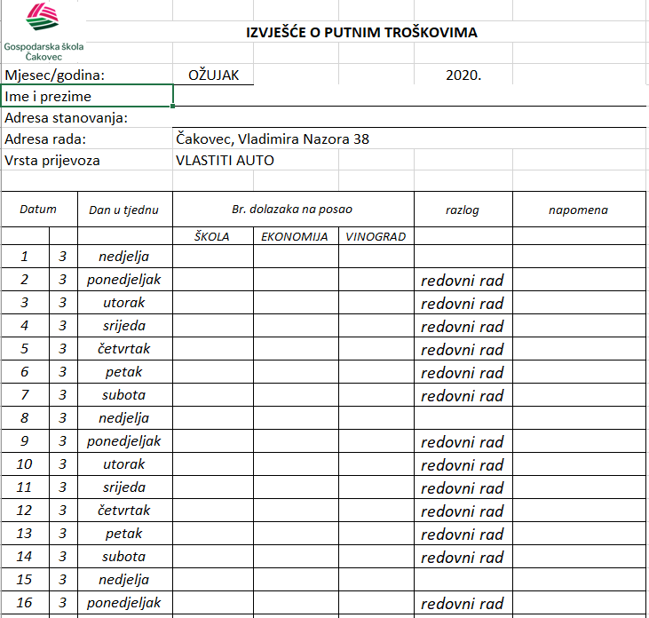

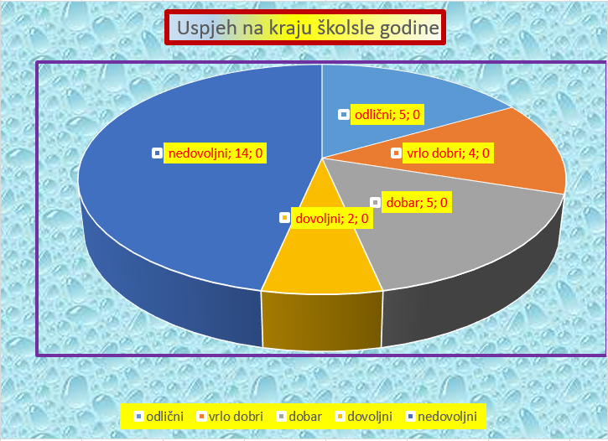
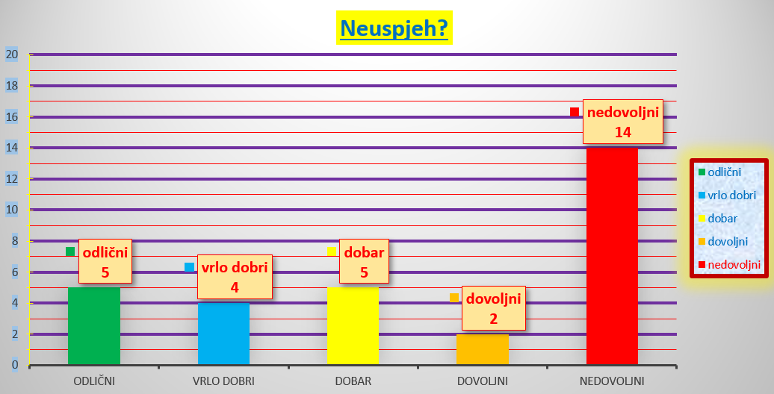

-ovi programi omogućavaju:
- jednostavno i djelotvorno računanje s velikim količinama podataka
- laku izmjenu podataka i brzo ispravljanje pogrešaka
- jednostavno stvaranje grafičkih prikaza podataka
-u njima se možemo služiti i složenim formulama kao i velikim brojem ugrađenih (gotovih) funkcija koje pojednostavljuju i ubrzavaju računanje
-osim prije navedenog, u tabličnim kalkulatorima možemo se služiti i programiranjem, čime njihove mogućnosti primjene postaju bitno veće
-na idućoj slici je prikaz prozora jedne datoteke u kojoj se koristi programiranje
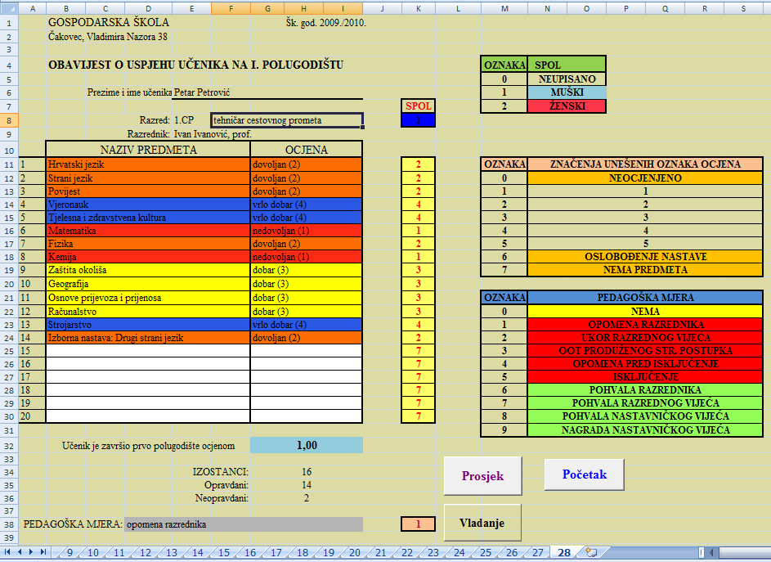

1.1.2. Opis prozora
-mi ćemo obrađivati Excel 2019
-budući da smo već detaljno obradili Word 2019, u ovim pripremama ćemo se baviti samo razlikom između ta dva programa te će samo ukratko biti naznačeno sve što je isto ili vrlo slično
-program se može pokrenuti kao i bilo koji drugi program:
- klikom Windows gumba i odabirom imena programa
- dvoklikom na ikonu Excela
- dvoklikom na neku postojeću datoteku Excela
-u Excelu se datoteka uobičajeno naziva radna knjiga (engl. workbook, book)
-datoteke nastale u Excelu dobivaju nastavak *.xlsx ili *.xls (starije verzije počevši od Excel 2003)
-svaka datoteka podijeljena je na niz manjih dijelova koje nazivamo radnim listovima ili tablicama (eng. worksheet, sheet)
-pritom nije nužno imati više radnih listova, međutim njihovom upotrebom se olakšava i ubrzava snalaženje u datoteci
-primjer upotrebe radnih listova u radnoj knjizi: U radnu knjigu Gospodarska škola Čakovec 2019-20.xslx moramo unijeti prezimena, imena i pripadnost svakog učenika nekom razredu. To možemo napraviti na dva načina:
- unesemo sva prezimena i imena u pojedinom razredu, a prije toga napišemo oznaku razreda
- za svaki razred napravimo radni list s oznakom razreda, a u njega unesemo prezimena i imena svih učenika.
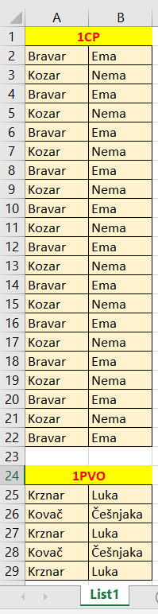
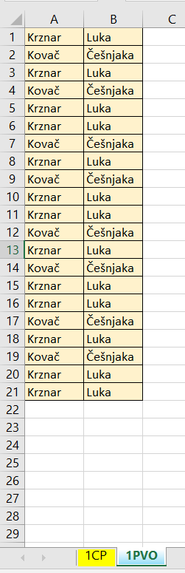
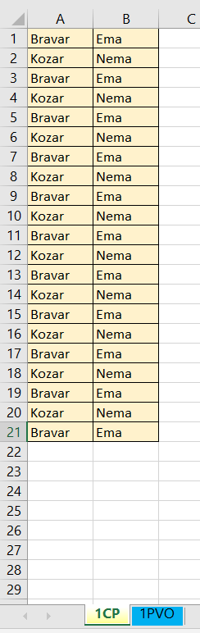
U drugom rješenju vrlo lako i brzo pronalazimo sve učenike željenog razreda, dok u prvom slučaju moramo pomicati sav sadržaj gore-dolje da bi pronašli traženi razred. Vidi se da upotebom radnih listova ubrzavamo i pojednostavljujemo unos i korištenje podataka.

-prozor programa Excel sastoji se od standardnih elemenata kao kod Worda, ali ima i dvije nove vrpce:
- vrpca podataka
-tu se unose podaci, formule i funkcije (npr. na temelju zaključenih ocjena određujemo prosjek na kraju školske godine u 1PVO razredu)
- vrpca za rad s radnim listovima
-ovdje se manipulira (rukuje) radnim listovima (npr. otvaramo radni list 1CP razreda)
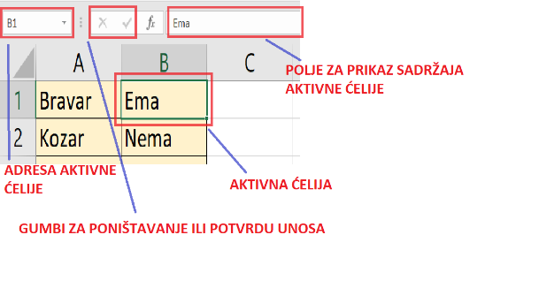
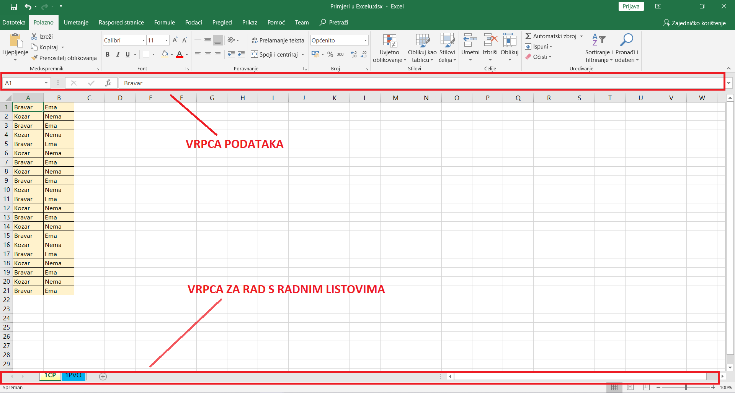
-pogledajmo pozornije vrpcu podataka
-sastoji se od:
- adrese aktivne ćelije (u koju se može unositi sadržaj)
- gumba za poništavanje (crveni) ili potvrdu (zeleni ili pritisak na tipku Enter) unosa sadržaja u ćeliju
- polja za prikaz sadržaja aktivne ćelije
-vrpca za rad s radnim listovima sastoji se od:
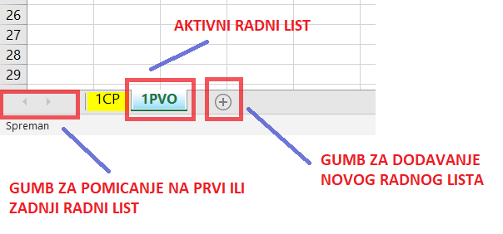
- gumbi za pomicanje na prvi ili zadnji radni list (korisno ako imamo puno radnih listova, npr. imamo radne listove za sve razrede na školi)
- popisa svih radnih listova na kojemu je i aktivni radni list (prikazan istaknuto) čiji sadržaj vidimo i možemo mijenjati (npr. za 1PVO razred)
- gumba za dodavanje novoga radnoga lista (npr. dodajemo radni list za 1MT razred)
-da bi radni list postao aktivan, dovoljno je kliknuti na njegovu karticu na vrpci
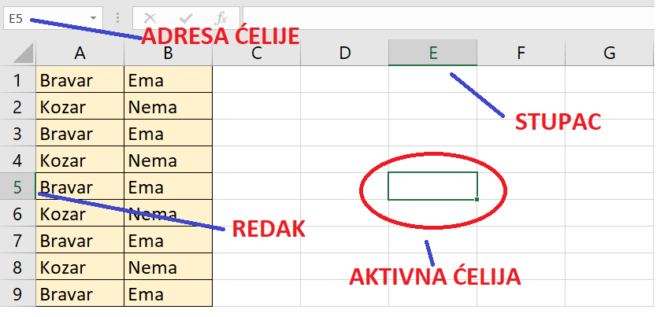
-radno područje svakog radnog lista sačinjeno je od mreže stupaca (engl. rows) i redaka (engl. columns)
-reci su označeni brojevima (od 1 do 1 048 576)
-stupci su označeni slovima od A do ZZZ4 (16 384 stupaca)
-presjecište retka i stupca naziva se ćelija (engl. cell)
-aktivna ćelija je uvijek označena debljim rubom
-svaka ćelija ima jedinstvenu adresu (referencu) koja je sačinjena od pripadajućeg naziva stupca i broja retka (npr. B23)
-kada ćemo početi koristiti se adresama za računanje, vidjet ćemo da u stvari postoje dva oblika adresa (ovaj oblik adrese se češće koristi)
-u Excelu svaka datoteka može imati bilo koliko radnih listova (ograničeno količinom RAM memorije koja je za tu svrhu dostupna Excelu), a svaki list do 32 kB teksta (oko 16 punih A4 stranica teksta)
1.1.3. Organizacija naredbi (meni, vrpce, alatne trake)
-Excel 2019 i Word 2019 imaju identičan način organiziranja dostupnih naredbi u meni (Datoteka), vrpce (npr. Polazno) i alatne trake (npr. naredbe iz grupe Font)
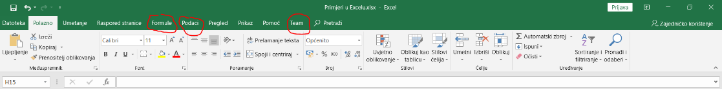
-stoga ćemo detaljno obraditi samo dodatne vrpce u Excelu, a naglasiti bitne razlike u identičnim vrpcama
-postoje tri dodatne vrpce:
- Formule
-kod računanja korisitimo se unosom funkcija (gotovih formula) za ubrzanje i olakšanje računanja
-u ovoj traci možemo odabrati neku od velikog broja gotovih funkcija (grupa naredbi Biblioteka funkcija)
-da bi se lakše snašli u traženju odgovarajuće funkcije, one su podijeljene u nekoliko logički posloženih grupa (npr. Matematika i trigonometrija)
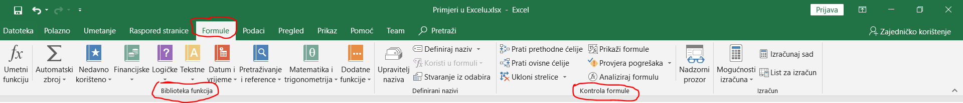
-ovdje imamo i dodatne grupe naredbi (npr. Kontrola formule za lakšu provjeru ispravnosti formule)

- Podaci
-ovdje je niz naredbi potrebnih kod unosa podataka iz drugih izvora (npr. iz neke baze podataka ili s weba) i za upravljanje podacima u postojećoj datoteci (npr. Sortiranje i filtriranje)
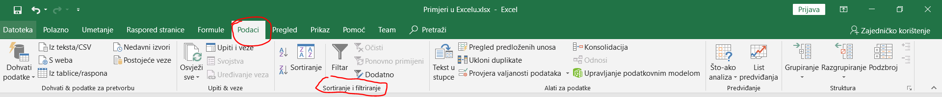
-većina ovih naredbi je presložena za razinu na kojoj mi obrađujemo Excel pa ćemo se koristiti samo grupom naredbi Sortiranje i filtriranje (njima redamo ili izdvajamo određene ćelije na željeni način)

- Team
-ovdje su naredbe kada više osoba istovremeno radi na istoj datoteci
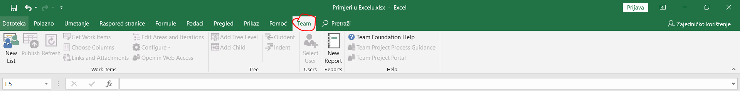
-to nije potrebno za našu razinu rada u Excelu

-razlike u odnosu na Word (po meniju i vrpcama) su:
- Datoteka
-praktički su bitne razlike u odnosu na Word samo:
- kod spremanja u novu datoteku nude se:
- isti formati kao u Wordu (pdf, txt)
- formati koji su standardni za Excel (xlsx, xls) i format radne knjige s omogućenim makronaredbama (xlsm)
-makronaredba nam omogućuje da snimimo redoslijed naredbi koje primjenjujemo na neke podatke i da to onda pozivom imena makronaredbe napravimo i nad drugim podacima
-međutim, makronaredbe predstavljaju veliki sigurnosni rizik jer se njihovim pokretanjem može pokrenuti i virus ako je njime zaražena datoteka
-zbog toga se upotreba makronaredbi jako smanjila, a kod pokretanja takvih datoteka Excel uvijek dodatno traži potvrdu da želite pokrenuti takvu datoteku
- posebni format za tekstne podatke odvojene nekim znakom (csv)
-najčešće se kao znak razdvajanja koristi ;
-u tom formatu zadržava se samo čisti tekst (kao u txt formatu), a tekst iz ćelija se međusobno odvaja odabranim znakom
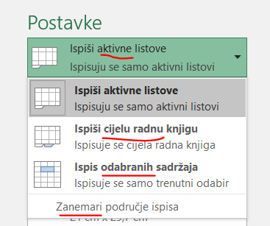
-taj format se ponekad koristi kod unosa podataka u baze podataka (npr. za popis svih osiguranih učenika naše škole)
- kod ispisa nude se malo drugačiji nazivi, a u skladu s nazivima u Excelu (radna knjiga, list, odnosno aktivni list)
-aktivni (radni) list je onaj na kojem trenutno radimo
-kod ispisa u Excelu treba biti jako oprezan jer radni listovi i radne knjige mogu biti veliki i po nekoliko stotina listova formata A4
-ako ispisujemo neki radni list u kojem smo slučajno zabunom utipkali neki znak (makar .) u nekom dalekom stupcu i/ili retku, onda će Excel ispisati sve do toga mjesta, a to su onda stotine nepotrebno potrošenih papira
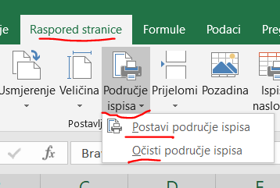
-zbog toga je bolje označiti što želimo ispisati i to ispišemo opcijom Ispis odabranih sadržaja
-još je bolje koristiti se naredbom Raspored->Područje ispisa->Postavi područje ispisa prije koje smo označili što želimo za ispis
-područje ispisa poništavamo naredbom Raspored->Područje ispisa->Očisti područje ispisa
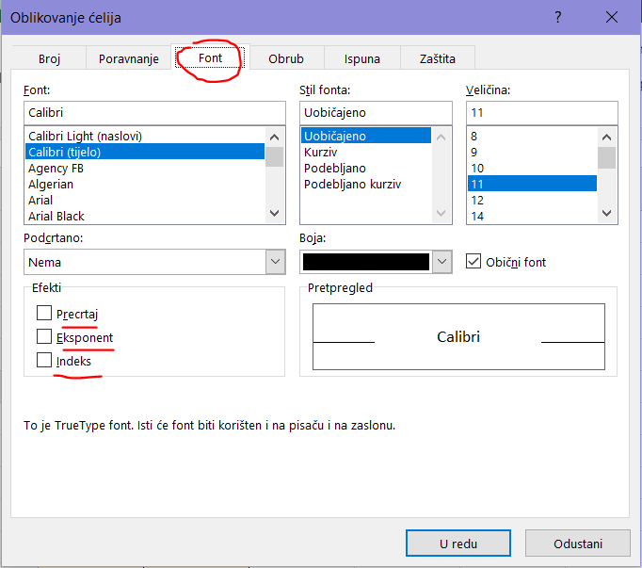
- Polazno
-ovdje su neke grupe naredbi koje ćemo obraditi poslije (Broj, Stilovi, Ćelije, Uređivanje) dok je grupa Međuspremnik ista
-u grupi Font nema efekata teksta (ali postoji Wordart pod Umetanjima), niti markera, dok su eksponet, indeks i prectravanje dostupni tek nakon otvaranja pokretača dijaloškog okvira grupe Font
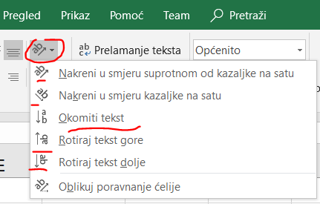
-Excel nije primarno namjenjen za posebna oblikovanja, nego za računanje pa te mogućnosti i nisu potrebne
-umjesto markera koristi se sjenčanje cijele ćelije
-u grupi naredbi Font postoje posebne naredbe koje ćemo učiti kod unosa podataka, a od uobičajenih stavki se zapaža više naredbi za promjenu smjera teksta (npr. dijagonalni i okomiti tekst)
- Umetanje
-praktički su sva umetanja kao i kod Worda (npr. nema inicijala i komentara, ali komentari su na vrpci Pregled), a ima i dosta posebnosti (npr. umetanja grafikona i upotreba filtera)
- Raspored stranica
-osim već spomenutog postavljanja područja ispisa, ovdje možemo birati visinu i širinu ćelije (Prilagodba veličine) i podešavati vidljivost (za prikaz i ispis) Crta rešetki i Naslova
-ako maknemo te dvije kvačice, na listu se ne vide sitne linije granica ćelija (Crta rešetke), niti oznake redaka i stupaca (Naslovi, npr. 3 i B)
-bitno je lakše da ih vidimo (eventualno ih mičemo samo ako želimo dobiti više prostora za prikaz sadržaja lista) pa su te kvačice postavljene
-kod ispisa se granice ćelija ne ispisuju, osim ako stavimo kvačicu na polje Ispis za Crte rešetke
-isto vrijedi i za ispis oznaka redaka i stupaca
- Pregled
-ovdje uz naredbe koje imamo i u Wordu imamo mogućnost dodavanja komentara i birati vrstu zaštite radnih listova i radne knjige
- Prikaz
-na ovoj vrpci imamo modificirane naredbe za prikaz sadržaja u odnosu na one u Wordu
-prikaz onoga na ekranu što radimo kada unosimo sadržaj je vidljiv klikom na ikonu Normalno u grupi Prikazi radne knjige (to je početna postavka)
-da bi vidjeli koliko stranica zauzima neki radni list i gdje su mu granice (isprekidane deblje crte), odaberemo prikaz Pretpergled prijeloma stranice
-kada nam je bitno vidjeti izgled kompletne stranice prije ispisa (uključujući zaglavlja i podnožja), biramo prikaz Izgled stranice
-možemo uključiti ravnalo (kao u Wordu, ali se ovdje to rijetko koristi pa je po početnim postavkama ravnalo isključeno) potvrdom polja Ravnalo
-crte rešetke (granice polja) možemo i ovdje uključiti i isključiti (kao i na kartici Raspored stranice), a početno su prikazane
-eventualno možemo isključiti prikaz trake s formulama (početno je uključena), ali to nije korisno
-potvrdom polja Zaglavlja uključujemo prikaz oznaka redaka i stupaca i to je početna postavka
-istu stvar postižemo odabirom naredbe na Raspored stranice->Naslovi->Prikaz
-pritom treba istaknuti da se ovaj pojam Zaglavlje (malo čudan prijevod u odnosu na Naslov za istu postavku!) ne odnosi na zaglavlje stranice (npr. tu su redni brojevi stranica) već samo na oznake redaka i stupaca
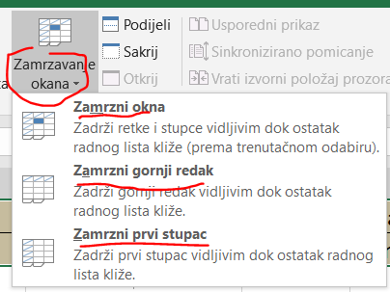
-ostatak naredbi odgovara onima u Wordu osim naredbe Zamrzavanje okna
-ova naredba omogućuje da prvi redak, prvi stupac ili označeni početni dio tablice miruju, a pri pomicanju se ostali reci ili stupci pomiču
-to je uglavnom korisno ako u recima i stupcima imamo natpise (npr. ocjene, ime, prezime, cijena) koje želimo vidjeti da znamo što je u stupcima i recima kada gledamo ostatak radnog lista
-naredba Zamrzavanje okna na nudi opcije:
- Zamrzni okna
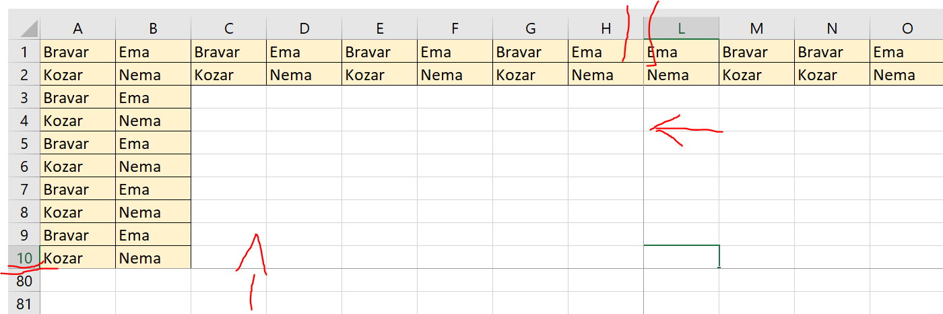
-na radnom listu miruje sadržaj prve stranice, a ostatak se pomiče

- Zamrzni gornji redak
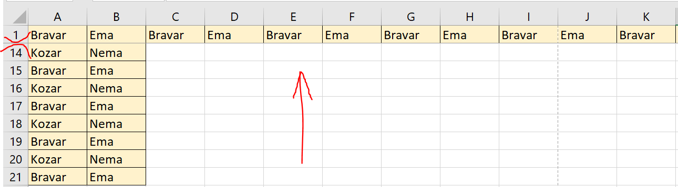
-pri pomicanju miruje prvi redak

- Zamrzni prvi stupac
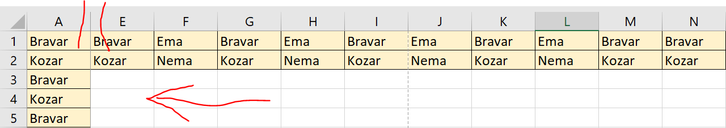
-tu miruje prvi stupac

-nakon aktiviranja bilo koje naredbe zamrzavanja, sadržaj odmrzavamo naredbom Odmrzni okna
- Pomoć
-sve je kao u Wordu
- Pretraži
-sve je kao u Wordu

1.2. Rad s radnim listovima i unos podataka
1.2.1. Rad s radnim listovima
-radnim listovima možemo mijenjati različita svojstva (npr. ime, poredak, količinu)
-operacije s radnim listovima su:
- označavanje (engl. select)
-označiti možemo:
- jedan radni list
-na vrpci s radnim listovima kliknemo karticu bilo kojeg radnog lista pri čemu mu se boja kartice promijeni (boja se prikaže izblijedjela)
-najčešće se koristimo upravo označavanjem samo jednog radnog lista
- više bilo kojih radnih listova
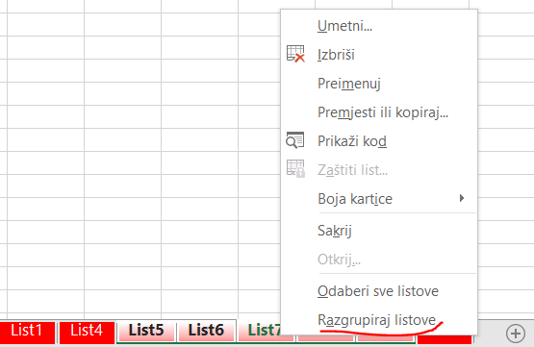
-označimo jedan radni list, ali nakon toga držimo tipku Ctrl i klikom odabiremo proizvoljan broj bilo kojih radnih listova
-takvo označavanje rjeđe upotrebljavamo (npr. za promjenu boje kartice, za brisanje ili umetanje)
-odznačiti radne listove možemo naredbom Razgrupiraj listove nakon desnog klika na bilo koju označenu karticu koja onda postaje aktivna
-umjesto toga možemo klinuti karticu bilo kojeg radnog lista koji time postaje aktivan, a njegov sadržaj se prikazuje

- više susjednih radnih listova
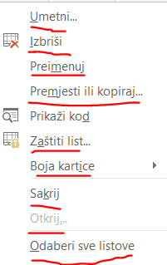
-klikom označimo prvi radni list, a onda uz pritisnutu tipku Shift kliknemo zadnji
-vrijedi sve prije napisano za označavanje više bilo kojih radnih listova
- sve radne listove
-nakon desnog klika na bilo koju karticu odaberemo naredbu Odaberi sve listove
-vrijedi sve prije napisano za označavanje više bilo kojih radnih listova
- brisanje (engl. delete)
-nakon označavanja proizvoljnog broja radnih listova kliknemo desnom tipkom na karticu bilo kojeg radnog lista
-za brisanje odabiremo naredbu Izbriši
- umetanje (engl. insert)
-ubacivanje novih praznih radnih listova odvija se naredbom Umetni
-novi radni list uvijek se ubacuje na prvo mjesto s lijeve strane aktivnog radnog lista
-pritom novi radni list dobiva ime oblika List n, gdje je n broj radnog lista (npr. ako u radnoj knjizi imamo 10 radnih listova (kojima možemo i promijeniti naziv), tada novi umetnuti dobiva naziv List 11)
- premještanje (engl. move)
-radnim listovima se može promijeniti poredak na dva načina:
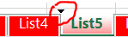
- tako da se uz pritisnuti lijevi gumb miša kartica željenog radnog lista povuče s jednog na drugi položaj
-pritom se iznad vrpce s radnim listovima pojavljuje mali crni trokut koji pokazuje da će označeni list nakon premještanja biti točno iza njega
-ovakav način premještanja je pogodan za radnu knjigu s malim brojem radnih listova (da se vide sve njihove kartice)
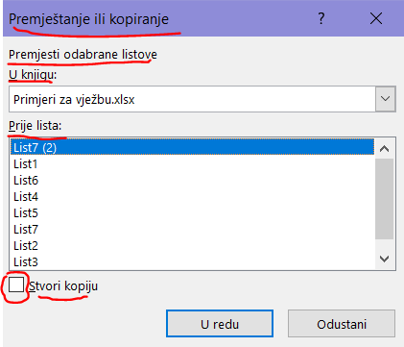
- pomoću naredbe Premjesti ili kopiraj nakon desnog klika (kvačica na Stvori kopiju se ne stavlja)
-to je pogodno za radnu knjigu s bilo kojim brojem radnih listova
-jedina razlika između aktiviranja naredbe kopiranja i premješanja je u kvačici kod polja Stvori kopiju koja se stavlja samo kod kopiranja
-kopiranje i premještanje se za razliku od ostalih naredbi može odvijati i između dvije otvorene radne knjige, a ne samo unutar iste (npr. iz popisa učenika u školskoj godini 2018./19. želimo nekoliko razreda prekopirati u radnu knjigu za školsku godinu 2019./20.)
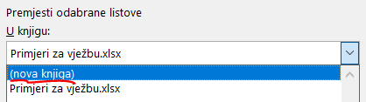
-u tom slučaju biramo naziv otvorene radne knjige (datoteke) u koju premještamo ili kopiramo željene radne listove
-možemo postići premještanje ili kopiranje i u novu praznu datoteku, a za to umjesto imena postojeće datoteke odabiremo opciju (nova knjiga) u polju Premjesti odabrane listove u knjigu:
-pri kopiranju ili premještanju možemo birati kamo kopirani/premješteni list odlazi:
- prije nekog drugog lista (odabere se željeni radni list)
- na kraj radne knjige (iza svih ostalih)
- kopiranje (engl. copy)
-vrijedi sve napisano za premještanje, ali budući da bi nakon kopiranja nastala dva potpuno ista radna lista u istoj radnoj knjizi, to se sprječava promjenom imena kopije radnog lista
-kopija automatski dobija isto ime kao i kopirani radni list, ali u zagradi se automatski dodaje broj kopije (počevši od 2)
- preimenovanje (engl. rename)
-za promjenu naziva radnog lista dovoljno je dvokliknuti na njegovu karticu pa upisati novi naziv ili aktivirati naredbu Preimenuj
- promjena boje kartice (engl. change tab colour)
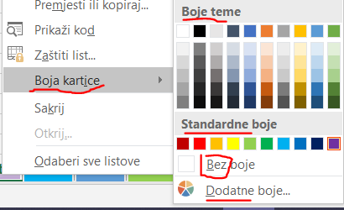
-promjenu boje kartice postižemo aktiviranjem naredbe Boja kartice i izborom željene boje
-bojanje kartica je korisno, jer nam vizualno olakšava traženje željenog radnog lista (npr. u radnoj knjizi s popisom svih razreda škole svi razredi iste godine imaju jednu boju pa su svi prvi razredi plavi, drugi crveni, treći zeleni, a četvrti ljubičasti)
- sakrivanje radnog lista (engl. hide)
-kada imamo puno radnih listova lako se dogodi da nam rad s njima bude otežan
-slično tome, ne želimo da neke radne listove svi vide kod pokazivanja nečega u radnoj knjizi
-u tom slučaju možemo privremeno sakriti odabrane radne listove
-možemo ih sakriti i više označenih odjednom
-to postižemo naredbom Sakrij
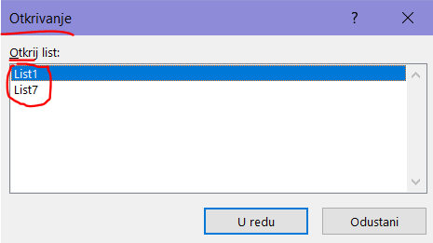
-nakon sakrivanja ti listovi više nisu vidljivi na popisu
-ponovno vraćanje jednog po jednog radnog lista postižemo naredbom Otkrij
-ako smo sakrili puno radnih listova, otkrivanje svih može potrajati jer odjednom otkrivamo samo jedan radni list
-zato nije poželjno sakrivanje puno radnih listova
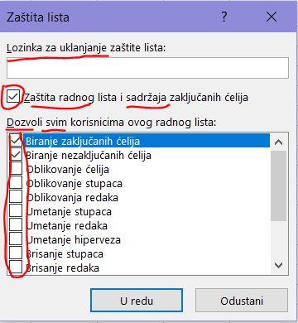
- zaštita radnog lista (engl. protect)
-ukoliko u radnom listu imamo podatke koje ne želimo podijeliti sa svim korisnicima radne knjige, možemo ih zaštititi proizvoljnom lozinkom
-to postižemo aktiviranjem naredbe Zaštiti list i unosom lozinke u polje Lozinka za uklanjanje zaštite lista:
-nakon potvrde gumbom U redu za svako prikazivanje sadržaja radnoga lista potrebno je unijeti lozinku
-ukoliko ne želimo tako drastično zaštiti sadržaj radnoga lista, možemo potvrdom naredbe Zaštita radnog lista i sadržaja zaključanih ćelija odabrati operacije koje na tom radnom listu dopuštamo
-u tu svrhu iz polja Dozvoli svim korisnicima ovog radnog lista: odabiremo željenu radnju (npr. umetanje hiperveza ili brisanje redaka) koju potvrdimo kvačicom
-možemo odabrati bilo koliko ponuđenih operacija, a na početku su automatski odabrane operacije biranja zaključanih i nezaključanih ćelija
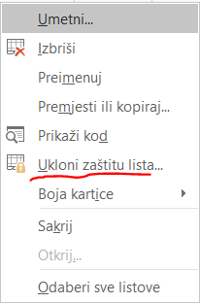
-nakon odabira zaštite radnoga lista, neke od radnji više nam nisu dostupne (npr. umetanje redaka)
-da bi omogućili trenutno nedostupne radnje, kliknemo na karticu radnoga lista s ograničenjima i odaberemo naredbu Ukloni zaštitu radnog lista
-potom potvrdimo omogućenje neke od željenih radnji
-ako je radni list zaštićen lozinkom, nakon odabira naredbe Ukloni zaštitu radnog lista potrebno je unijeti ispravnu lozinku
-tek nakon unosa ispravne lozinke može se omogućiti dodatne radnje
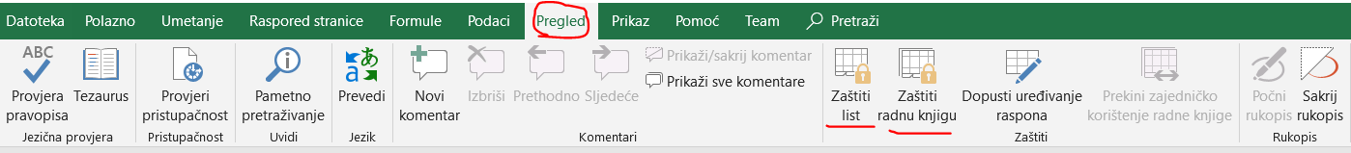
-sve do sada spomenute radnje najbrže su dostupne desnim klikom, ali možemo ih aktivirati i naredbom Pregled->Zaštiti->Zaštiti radni list

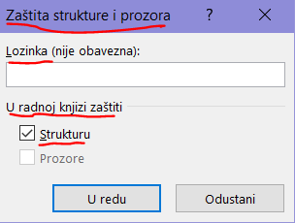
-možemo omogućiti i zaštitu cijele radne knjige pomoću naredbe Pregled->Zaštiti->Zaštiti radnu knjigu
-tu možemo birati zaštitu sa ili bez lozinke, a odabiremo da li želimo zadržati strukturu radne knjige opcijom U radnoj knjizi zaštiti strukturu (npr. time se sprječava brisanje ili dodavanje novih radnih listova)
-radnu knjigu možemo zaštititi s više postavki naredbom Datoteka->Informacije->Zaštita radne knjige->Zaštiti radnu knjigu

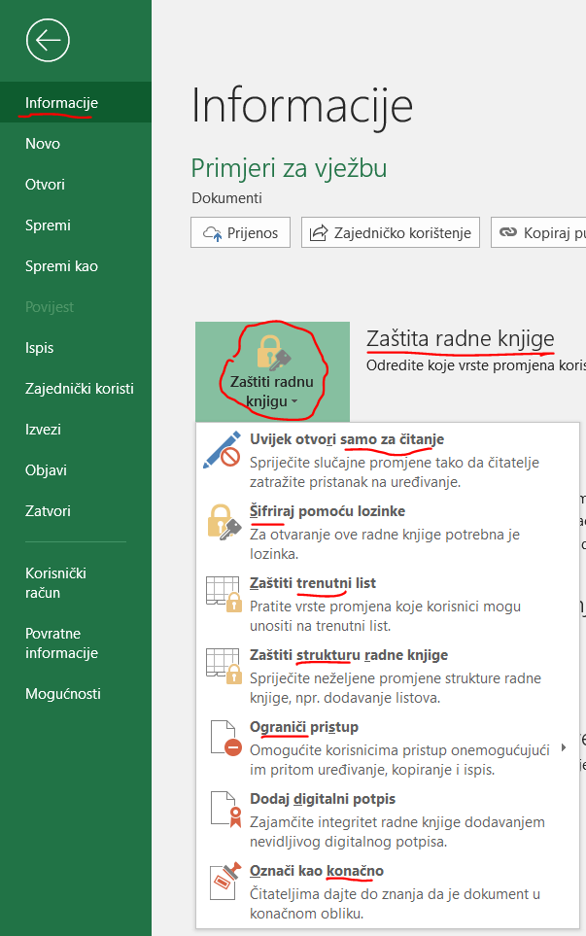

1.2.2. Unos podataka
1.2.2.1. Označavanje i oblikovanje polja
1.2.2.1.1. Označavanje polja
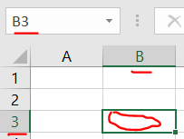
-korisnik željenu ćeliju može označiti na više načina:
- mišem
-klikne se na željenu ćeliju
- upisom adrese u za to predviđeni dio vrpce s podacima
-unese se adresa u polje za adresu vrpce s podacima i pritisne tipka Enter
-time se označi željena ćelija i pomakne sadržaj radnog lista tako da ju vidimo
- tipkovnicom
-pomoću tipkovnice može se kretati radnim listom na veći broj načina koji su prikazani tablicom
Tipke | Opis
← → ↑ ↓ | pomicanje aktivne ćelije na susjednu ćeliju u smjeru odabrane strelice u odnosu na trenutnu poziciju aktivne ćelije
Ctrl + ← → ↑ ↓ | pomicanje aktivne ćelije na prvu iduću punu ćeliju u smjeru odabrane strelice
Page Up, Page Down | pomak aktivne ćelije za jedan ekran gore ili dolje
Alt + Page Up  Alt + Page Down | pomak za jedan ekran ulijevo  pomak za jedan ekran udesno
Home | pomak na početak trenutnog retka
Ctrl + End | pomak na posljednju ćeliju s podatkom u radnom listu
Ctrl + Home | povratak na prvi stupac prvog retka (na ćeliju A1)
Ctrl + Backspace | povratak pogleda na aktivnu ćeliju (ako smo klizačem otišli nekamo drugdje u radnom listu)

-klizačima se po horizontali i vertikali možemo pomaknuti na željeni dio radnog lista, a da pritom ne mijenjamo aktivnu ćeliju
-često je potrebno neku radnju (npr. oblikovanje, promjenu fonta ili poravnanja, kopiranje ili premještanje) izvršiti nad skupinom ćelija
-zato označavamo skupinu ćelija da željenu radnju izvršimo samo jednom
-skupinu susjednih ćelija možemo označiti:
- povlačenjem mišom (uz držanje lijeve tipke) u željenom smjeru
-ovo se najčešće koristi kada imamo malo ćelija koje većinom stanu na jedan ekran
-adresa u polju za adrese je ona prve kliknute ćelije (ona je osjenčana u bijelo, a ostale u sivo)
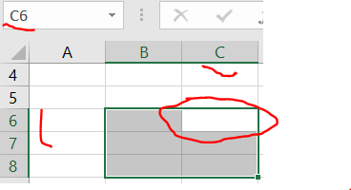
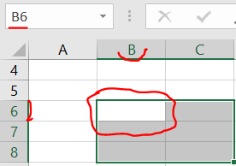
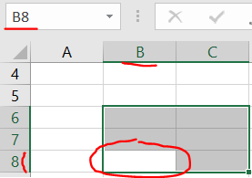
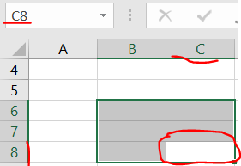
-svejedno je s koje strane počnemo označavati ćelije, jedino se time mijenja adresa prikazana u polju adrese

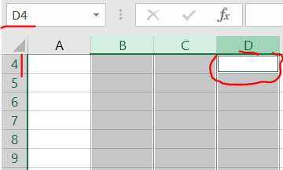
- kao cijeli stupac ili cijeli redak
-označavamo ih klikom na zaglavlje (oznaka retka ili stupca, npr. B, 13) željenog retka ili stupca
-ako trebamo više susjednih redaka i/ili stupaca onda nakon izbora prvog retka/stupca držimo tipku Shift i dodajemo ostale
-ovakvo označavanje koristimo kod dugih redaka ili stupaca
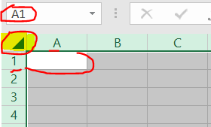
-adresa u polju za adrese je ona zadnjega dodanoga stupca ili retka
- kao cijeli radni list
-to postižemo klikom na oznaku sivoga trokuta na praznom mjestu kraj oznaka stupca A i retka 1 ili tipkama Ctrl + A
-označeni cijeli radni list ima adresu A1
-više skupina ćelija koje nisu nužno susjedne mogu se označiti tako da se pri označavanju drži pritisnuta tipka Ctrl
-tako možemo kombinirati označavanje zajedno nekoliko redaka, stupaca i ćelija
-ovakav način označavanja manje je potreban u praksi
-odabrana skupina ćelija (engl. range) određena je adresom ćelije iz gornjeg lijevog i adresom ćelije iz donjeg desnog kuta skupine
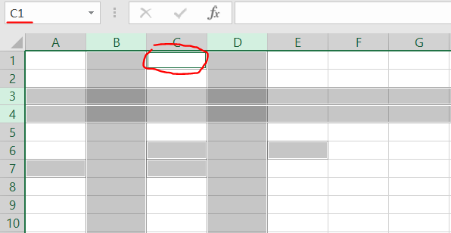
-međutim, u polju za adresu piše samo adresa ćelije (stupca, retka) koju smo prvu kliknuli

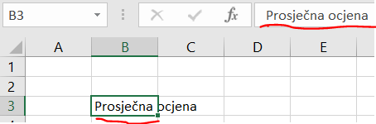
1.2.2.1.2. Oblikovanje polja
-pri unosu podataka često se dogodi da širina ili visina ćelije ne odgovaraju unesenim podacima
-nakon završenoga unosa sadržaj ćelije vidi se u polju za formulu, a u ćeliji samo djelomično (npr. stupac je preuzak)
-ako promjena širine stupca u kojem se nalazi sadržaj neće pokvariti izgled tablice, problem je lako riješiti
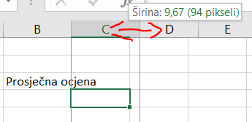
-širinu stupca mijenjamo pokazivačem postavljenim na desnu granicu zaglavlja željenog stupca, a potom uz pritisnutu lijevu tipku miš vučemo u željenom smjeru
-treba naglasiti da za razliku od tablica u Wordu, ovdje moramo doći samo na granicu dvije oznake stupaca, a ne bilo gdje na granicu ćelija
-zbog toga nije moguće postići da dio ćelija u istom stupcu ima različite širine
-može se postaviti i optimalna (najbolja) širina stupca (širina prilagođena sadržaju ćelije):
- dvoklikom mišem na desnu granicu zaglavlja željenog stupca
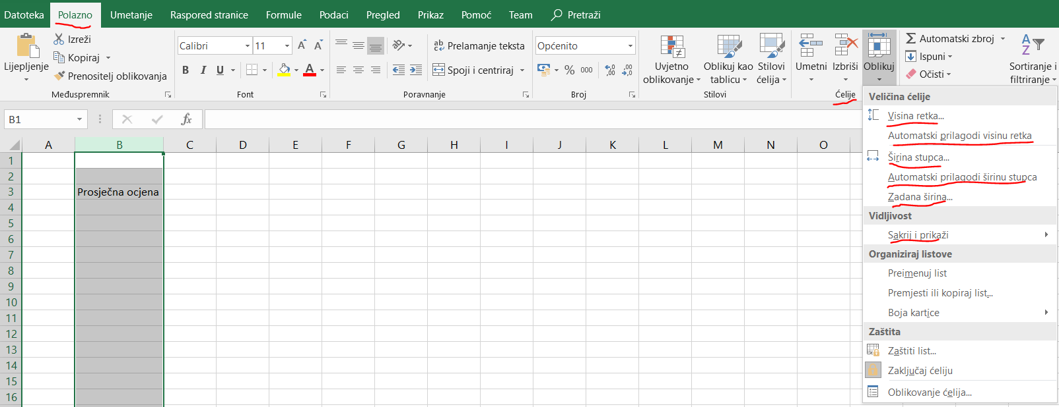
- naredbom Polazno->Ćelije->Oblikuj->Automatski prilagodi širinu stupca

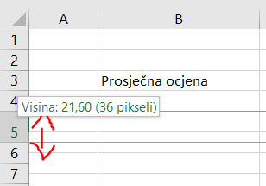
-sve prije napisano primjenjivo je na promjenu visine retka
-za to treba pokazivač postaviti na donju granicu zaglavlja željenog retka i uz pritisnutu lijevu tipku miša povući u željenom smjeru
-može se postaviti i optimalna visina retka (visina prilagođena sadržaju):
- dvoklikom mišem na donju granicu zaglavlja željenog retka
- naredbom Polazno->Ćelije->Oblikuj->Automatski prilagodi visinu retka
-ako korisnik želi zadati određenu širinu stupca ili visinu retka, može se poslužiti naredbama:
- Polazno->Ćelije->Oblikuj->Širina stupca
- Polazno->Ćelije->Oblikuj->Visina retka
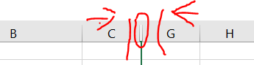
-u istoj grupi kartice (Polazno->Ćelije->Oblikuj) imamo i naredbu Sakrij i prikaži
-njome se može označene stupce ili retke privremeno sakriti, a nakon toga ih možemo ponovo prikazati
-sakrivanje redaka i stupaca korisno je kod unosa podataka u veliki radni list
-nakon sakrivanja možemo ponovo otkriti sve retke ili stupce naredbom Otkrij retke ili Otkrij stupce
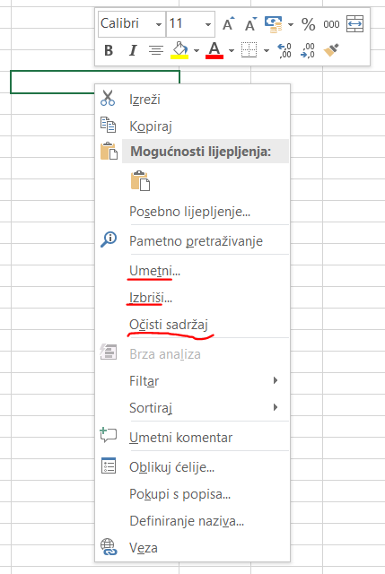
-ponekad je korisno u radni list umetnuti dodatne stupce/retke ili ih obrisati
-treba naglasiti da je u tom pogledu situacija u Exelu drukčija nego u tablicama Worda
-dok se u Wordu broj redaka ili stupaca mijenja, u Excelu je on uvijek isti i jednak njihovom najvećem mogućem broju
-stoga umetanje ili brisanje stupaca/redaka u stvari utječe samo na pomicanje sadržaja gore/dolje ili lijevo/desno
-umetanjem ili brisanjem stupaca/redaka, samo se sve pomakne za odeđeni broj redaka/stupaca, a reci/stupci i dalje imaju oznake po redu (bez preskakanja)
-umetanje/brisanje redaka ili stupaca najlakše je na desnom kliku na označeni dio ili odabirom naredbe Polazno->Ćelije->Oblikuj->Umetni, odnosno Polazno->Ćelije->Oblikuj->Izbriši
-sadržaj svih označenih stupaca/redaka možemo najbrže nakon desnog klika obrisati naredbom Očisti sadržaj

1.2.2.2. Promjena izgleda sadržaja ćelije
-izgled sadržaja ćelije mijenjamo da naglasimo ili uskladimo taj sadržaj u odnosu na ostatak radnog lista
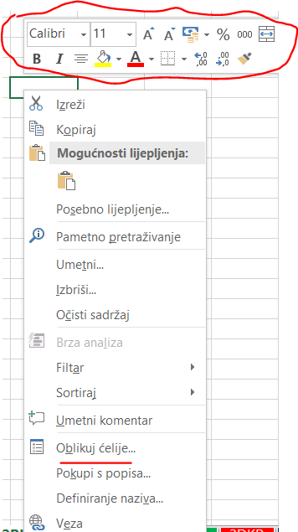
-za promjenu izgleda koristimo naredbe iz grupe Font i Poravnanje na način kao u Wordu
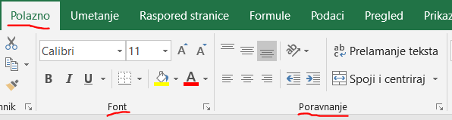
-u tu svrhu možemo naredbe pokrenuti:
- iz vrpce s naredbama
-tu su ikonama predočene najčešće korištene naredbe
- naredbama na desnom kliku
-ovime se dobija nekoliko najčešće korištenih naredbi
- pokretačem dijaloškog okvira grupa naredbi Font i Poravnanje
-time se dobiva prikaz prozora Oblikovanje ćelija u kojem su sve naredbe dostupne za oblikovanje ćelija (sadržaja i okvira ćelija)
-prozor Oblikovanje ćelija sastoji se od kartica:
- Broj
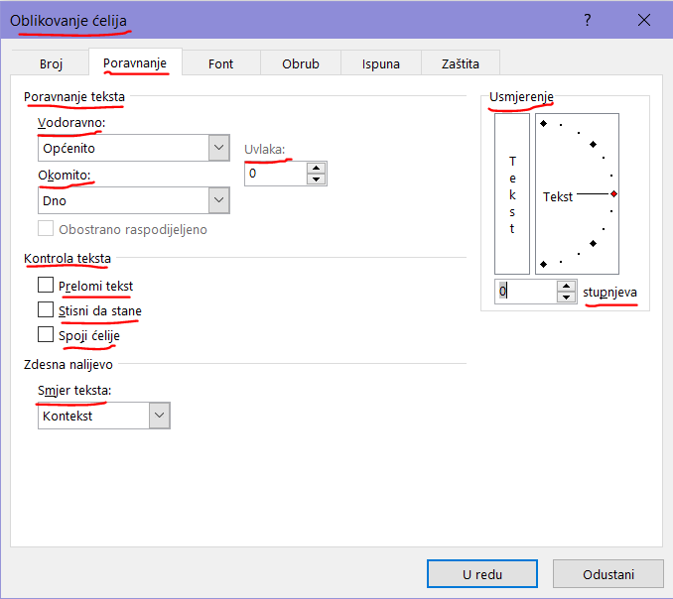
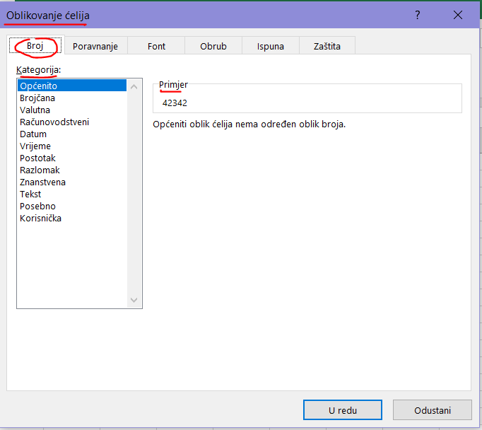
-ovdje biramo vrstu podataka koju upisujemo u ćeliju, a to obrađujemo malo poslije
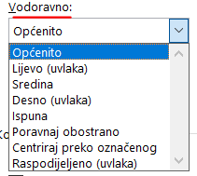
- Poravnanje
-na raspolaganju su nam naredbe za biranje:
- poravnanja teksta po:
- horizontali
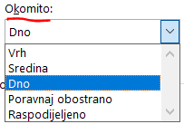
-na raspolaganju su nam uobičajena poravnanja kao u Wordu, a i nekoliko dodatnih vrsta poravnanja vezanih uz korištenje uvlaka
- vertikali
-možemo istodobno podesiti i poravnanje u verikalnom smjeru slično kao u tablicama u Wordu
- uvlaka
-u polju za uvlake unosimo pozitivne brojeve (0, 1, 2, …)
-time imamo na raspolaganju samo uvlačenje na desno, a u odnosu na Word imamo manje točno podešavanje uvlaka (nemamo ravanalo s oznakama za uvlačenje)
-uvlačenje se u Exelu koristi puno manje nego u Wordu pa to nije mana
- usmjerenja (i nagiba) teksta
-ovdje možemo kliknuti na simbol vertikalnoga teksta koji nakon aktiviranja promijeni boju u crnu
-možemo i zadati nagib teksta u opsegu od +90° do -90° pomicanjem strelice ili unosom broja
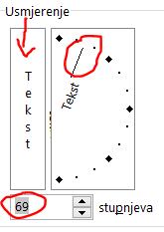
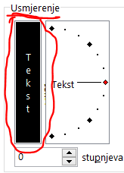
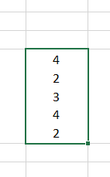
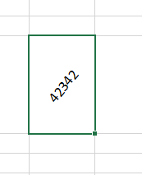
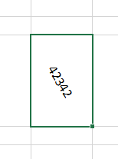
- za upravljanje ponašanjem teksta u ćeliji:
-kada nam je tekst predugi da stane u stupac ne možemo uvijek povećavati širinu stupca jer je ona određena potrebnim izgledom radnog lista (npr. da bude veličine A4 za lakši ispis)
-u tom slučaju koristimo se promjenama teksta tako da on stane u zadanu širinu stupca
-na raspolaganju su nam ove mogućnosti:
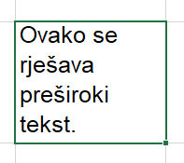
- Prelomi tekst
-ovo je najčešće korišteni način upravljanja tekstom
-u ovom načinu se tekst koji ne stane po šrini prebaci u nove retke unutar iste ćelije kojoj se zbog toga poveća visina
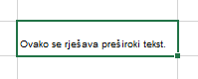
- Stisni da stane
-da bi tekst stao u zadanu širinu ćelije njemu se promijeni veličina fonta
-to ima smisla samo ako se font promijeni vrlo malo (npr. 11 umjesto 12)
-najčešće se font tako jako smanji da je tekst neupotrebljivo mali
- Spoji ćelije
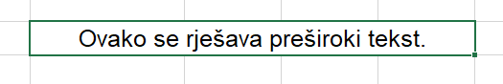
-ovime se sve označene ćelije spoje u jednu, a time se dobiva više mjesta za tekst
-ako se spajaju ćelije u koje je već tekst bio unešeni, onda se zadržava tekst samo u krajnje lijevoj (ili krajnje gornjoj ako spajamo po vertikali) ćeliji
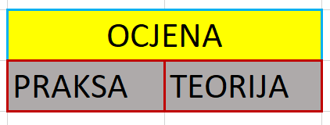
-spajanje ćelija uglavnom se koristi kao način za oblikovanje natpisa nad nekoliko ćelija, a ne kao način da više teksta stane u ćeliju bez dobijanja novih redaka (npr. nad stupcima s natpisima PRAKSA I TEORIJA je redak sa spojenim ćelijama s natpisom OCJENA)

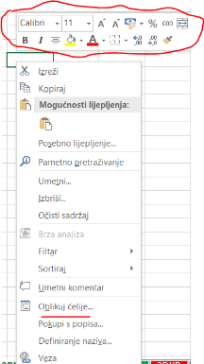
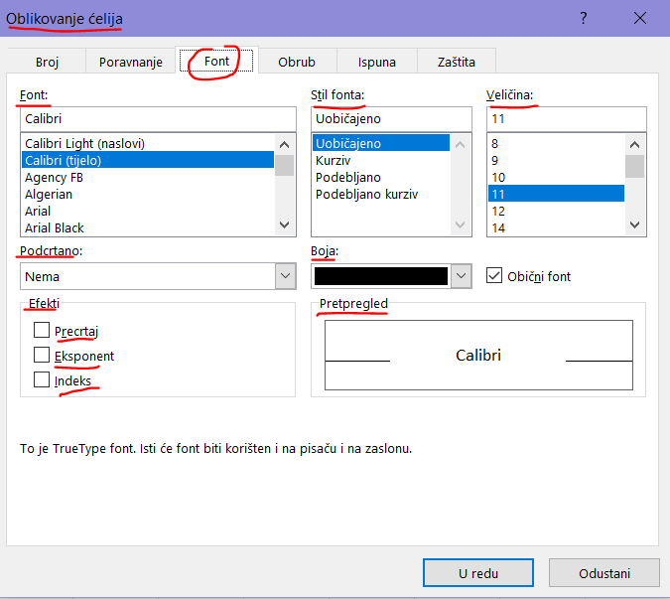
- Font
-ovdje imamo dio naredbi iz Worda, ali ne sve (npr. nema dvostrukog precrtavanja)
-sve to smo obradili kod Worda
-te naredbe su dostupne i nakon desnog klika na ćeliju (izdvojeni dio naredbi oblikovanja)
- Obrub
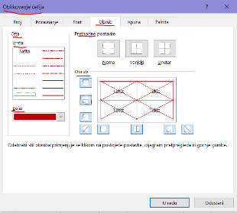
-vrijedi sve kao i u Wordu, ali nam je na raspolaganju manje vrsta crta, a nema ni efekata
-naredba je dostupna i nakon desnog klika na ćeliju (izdvojeni dio naredbi oblikovanja)
- Ispuna
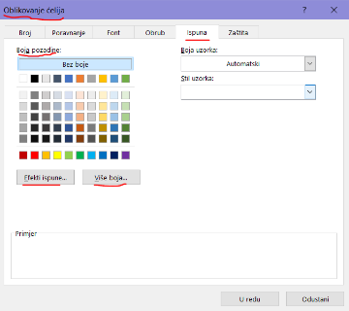
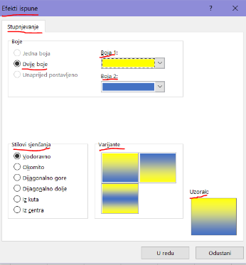
-i ovdje vrijedi sve kao i u Wordu, ali se tamo ovo naziva sjenčanjem
-tu imamo dodatno efekt stupnjevite promjene dvije boje koji kod sjenčanja u Wordu nemamo
- Zaštita
-potvrdom ponuđenih stavki možemo ćelije:
- zaključati
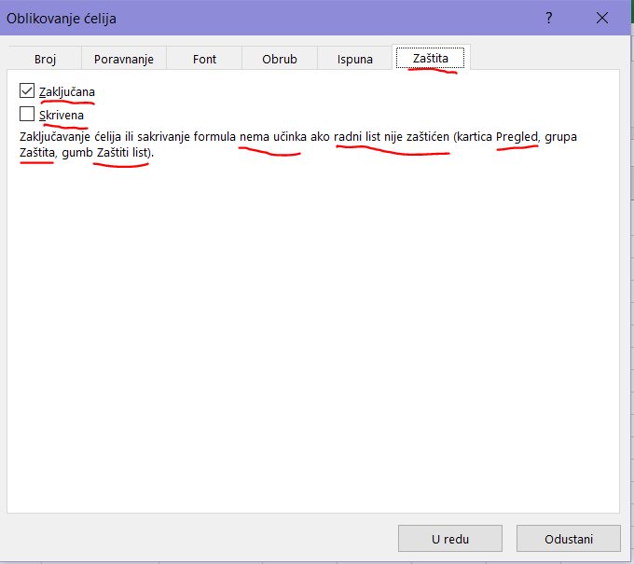
-zaključavanjem ćeliju vidimo, ali ne možemo joj mijenjati ni sadržaj, ni oblikovanje
-time se služimo najčešće kada u neku ćeliju stavimo neki nepromjenjivi naziv (npr. naziv stupca Prezime)
- sakriti
-skrivanjem se i dalje vidi sadržaj ćelije, ali ne i formula po kojoj je taj sadržaj dobiven (npr. vidi se koliko je iznos nove cijene proizvoda, ali se ne vidi formula kojom je ona dobivena, a u kojoj je marža prodavača koju on ne želi javno obznaniti)
-u oba slučaja zaštita pojedinih ćelija nema efekta dok se ne aktivira zaštita cijelog radnog lista

1.2.2.3. Vrste podataka u ćelijama
-u ćelije radnih listova mogu se unositi razne vrste podataka koje se u memoriju zapisuju na različite načine
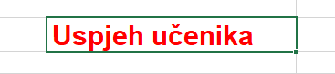
-ovisno o tome koja je vrsta podataka unesena, s njima se mogu obavljati samo određene radnje (npr. dva broja se mogu pomnožiti, ali se dva teksta ne mogu)
-u Excel se mogu unositi ove vrste podataka:
- tekstni
-tekst je bilo koja kombinacija slova, brojeva, posebnih znakova i praznina
-najčešće se unosi u zaglavlja, naslove, te za opis podataka u radnom listu (npr. naslov radnog lista Uspjeh učenika)
-tekst se u ćeliji zadano poravnava po lijevom rubu, ali ga naknadno možemo promijeniti po volji
- brojevni
-brojčani su podaci sastavljeni od znamenaka dekadskog brojevnog sustava
-uz znamenke se mogu rabiti i neki od znakova:
+ - / . , ( ) $ %

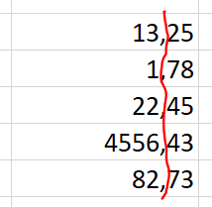
-brojčani se podaci u ćeliji poravnavaju po desnome rubu
-time se odmah lakše vide odnosi veličina brojeva jer su im decimalni zarezi na istom mjestu (ako su svi brojevi u promatranim ćelijama s istim brojem decimala)
-možemo postaviti i neko drugo poravnanje (npr. po sredini ako su brojevi jednoznamenkasti kao što su ocjene)
-ako je brojčani podatak dulji od zadane širine ćelije, bit će zaokružen i prikazan s manjim brojem znamenaka (broj znamenaka ovisi o širini ćelije)
-promjene će se dogoditi samo na prikazu brojčanih podataka i pri tom se ne gubi na preciznosti pohranjenih podataka
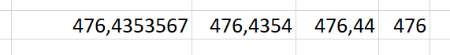
-dakle, u memoriji se i dalje pamti točan iznos broja i s njime se provode sva računanja, ali u ćeliji se prikazuje zaokružena vrijednost
-ako je broj dulji od zadane širine ćelije, bit će zaokružen i prikazan u eksponencijalnom obliku
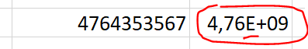
-u tom obliku broj ispred slova E množi broj s potencijom broja 10 na broj iza slova E (npr. 3,234E+04 je broj 3,234·10⁴ = 3,234·10 000 = 32 340)
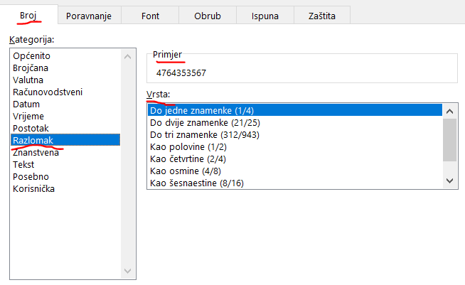
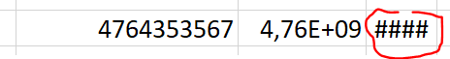
-u slučaju da prikaz nije moguć ni uz zaokruživanje (jako uska ćelija u odnosu na prostor potreban za prikaz broja), u ćeliji će se pojaviti oznake koje korisnika upućuju da ćeliju valja proširiti (znakovi ####)
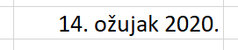
-brojčane je podatke moguće oblikovati na različite načine aktiviranjem naredbe Oblikovanje ćelije->Broj (npr. kao razlomak)
- datum i vrijeme
-datum i vrijeme se može prikazati na različite načine, a to je prikladno ako s datumom i vremenom želimo obavljati računanje (npr. 14. ožujak 2020.)
-kada nam računanje s datumom i vremenom ne treba, možemo koristiti i zadavanje u obliku teksta, ali je i u tom slučaju bolje koristiti posebno zadavanje jer je onda unos u standardiziranom obliku
- formule
-pravu snagu i mogućnosti Excela dobijemo tek uključivanjem računanja na radnim listovima
-računanje se temelji na 4 osnovne matematičke operacije (npr. zbrajanje) i na upotrebi adresa ćelija u kojima se nalaze podaci
-formule obrađujemo u zasebnoj nastavnoj jedinici
- funkcije
-kada imamo složeno računanje onda nam 4 osnovne matematičke operacije više nisu dovoljne ili bi formule bile jako duge i komplicirane
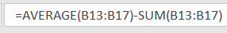
-umjesto toga postoji jako puno (više od 900) gotovih formula koje se koriste pomoću njihovih imena i adresa ćelija u kojima se nalaze podaci
-takve gotove formule zovemo funkcijama
-radi preglednosti i lakšega korištenja su podijeljene u zasebene grupe po sličnosti upotrebe (npr. funkcija Sum() za zbrajanje iz grupe Matematika i trigonometrija)
-funkcije obrađujemo u zasebnoj nastavnoj jedinici

1.2.2.4. Oblikovanje podataka u ćelijama
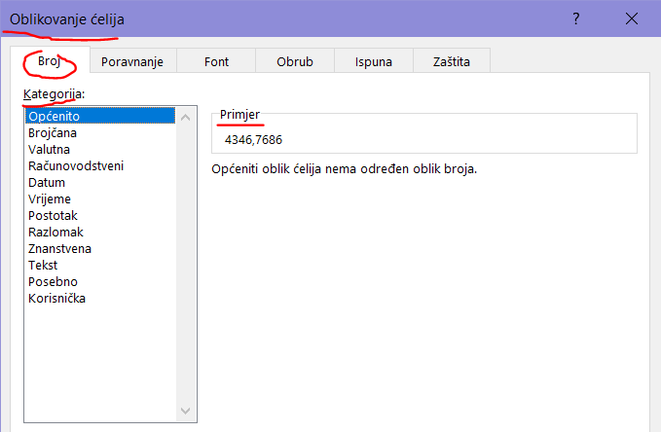
-ovisno o vrsti podatka koji unosimo u ćeliju, biramo najprikladniji oblik njegovoga pamćenja i prikaza
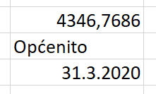
-za to su nam na raspolaganju ove kategorije (oblici podataka) dostupni naredbom Oblikovanje ćelija->Broj:
- Općenito (engl. General)
-to je osnovni način oblikovanja bilo kojih podataka čiji se prikaz u ćeliji prilagođava unesenom podatku
-mana mu je da nema dovoljno dobru kontrolu podataka u odnosu na druge bolje prilagođene tipove oblikovanja
-oblikovanje Općenito troši više memorije za zapisivanje podataka, a operacije nad podacima su sporije
-to nije problem za male količine podataka (npr. ovakve s kojima mi vježbamo), ali bitno usporava računanje s puno podataka i puno ponavljanja operacija
-osim toga, ovaj tip puno lošije otkriva pogrešno korištenje podataka (npr. brojeva)
-njime se prikazuju brojevi kao cijeli (npr, -2, 5), decimalni (npr. -54,57, 8665,533) ili u znanstvenom obliku (npr. -3,456E-05, -5,53E+04, 8,32E-13, 2,868E+12)
-preporuča se ovaj tip izbjegavati, odnosno odabire se prilagođene tipove
-ako je neka ćelija oblika Općenito, a u nju unesete neki poseban tip podataka (npr. s postotkom), Excel ju automatski pretvara u taj poseban oblik
-pritom se pretvaranje vrši na osnovu prepoznavanja ovih znakova:
- % na kraju broja (npr. za 13,26%)
-primjenjuje oblik Postotak
- / unutar broja, ne na početku ili kraju, npr. 23/12
-primjenjuje oblik Datum ili Razlomak, ovisno o iznosima i načinu zapisa brojeva (npr. za 3/2 može odabrati bilo koji od ova dva formata, ali za 43/11 samo Razlomak jer nemamo dana ili mjeseca označenog brojem 43)
- - unutar broja (npr. 12-01)
-primjenjuje se oblik Datum
- : unutar broja (npr. 12:34) ili ako je iza broja razmak praćen slovima A ili P (npr. 12 AM)
-primjenjuje se oblik Vrijeme
- E ili e unutar broja (npr. 1,43e+04, 6,83E-03)
-primjenjuje se oblik Znanstveno
- Brojčana (engl. Number)
-ovaj oblik koristimo za baratanje općim oblicima brojeva (ne i specijaliziranim poput npr. valuta ili postotaka)
-omogućava zadavanje željenog broja decimalnih znamenaka (automatski su izabrane 2; za cijele brojeve je broj znamenki 0), postavljanje odjelnog znaka (separatora, znak točke .) zbog lakšeg očitanja broja, te prikaz negativnih brojeva u drugoj boji (sa ili bez predznaka)
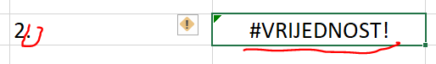
-posebno treba naglasiti da za odvajanje cijelog dijela broja i decimala moramo koristiti decimalni zarez (,), a nikako decimalnu točku (.)
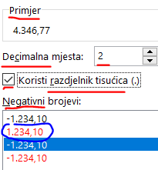
-decimalna točka služi za lakše čitanje podataka grupiranjem po 3 znamenke, a njegova upotreba na kraju broja rezultira kod računanja porukom o pogrešci
-negativne brojeve možemo prikazati na ove načine:
- crnim fontom s negativnim predznakom
-ovo je automatska postavka i najviše se koristi
- crvenim fontom bez negativnog predznaka
-ovo je postavka koja može zavesti nekoga tko nije upućen u oblikovanje broja u ćeliji
-budući da se negativni broj izdvaja samo bojom, a ne i predznakom, netko bi u formuli mogao taj broj oduzimati
-međutim, taj broj u stvari je negativan, ali se samo prikazuje bez predznaka pa bi takvo oduzimanje rezultiralo zbrajanjem i krivim rezultatom
-zbog toga taj oblik nije preporučljivo koristiti
- crvenim fontom s negativnim predznakom
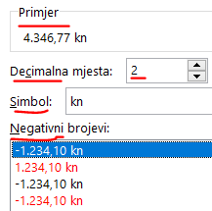
-ovaj oblik se može upotrebljavati za naglašavanje negativnoga broja (npr. negativno stanje na računu ili plaćanje robe)
- Valutna (engl. Currency)
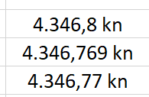
-ovo oblikovanje po svemu je identično oblikovanju Brojčana, ali se dodatno bira oznaka valute (npr. kn)
-simbol novčane jedinice odabrane zemlje (valute) bira se iz padajućeg izbornika
-uobičajeno valuta im dvije decimale (npr. za lipe)
-ako bismo odabrali različite brojeve decimala za ćelije u istom stupcu, onda bi decimalni zarezi bili neporavnani, tj. ne na istome mjestu (automatsko poravnanje je desno, ali ga možemo promijeniti)
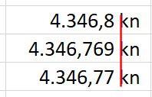
- Računovodstveni (engl. Accounting)
-to je potpuno isto oblikovanje kao Valutna, ali su oznake valuta iza broja uvijek jednako poravnane, neovisno koliko brojevi imaju decimala
-zbog toga ovaj oblik uvijek ima desno poravnanje i ne prihvaća drugo (npr. središnje)
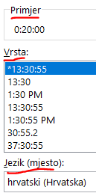
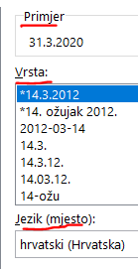
- Datum (engl. Date)
-ovdje biramo neki od ponuđenih oblika zadavanja datuma ovisno odabranoj državi (npr. Hrvatskoj)
- Vrijeme (engl. Time)
-ovdje biramo neki od ponuđenih oblika zadavanja vremena ovisno odabranoj državi (npr. Hrvatskoj)
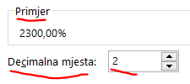
- Postotak (engl. Percentage)
-ovim oblikovanjem omogućujemo prikaz brojčanog sadržaja u obliku postotka (početno su odabrane 2 decimale)
-ako je brojčani sadržaj ćelije bio oblikovan kao broj (npr. Općenito ili Brojčana), a potom ga promijenimo u Postotak, sadržaj se množi sa 100, te mu se dodaje znak postotka
-tako npr. broj 23 postaje 2300,00 %
-to je mogući izvor pogrešaka pa je stoga bolje odabrati oblikovanja prije unosa podataka
-u suprotnom, moramo korigirati dobivene iznose
-postotke često koristimo kod računanja (npr. kod kamata, cijena, u statistici)
- Razlomak (engl. Fraction)
-ovaj oblik omogućava prikaz decimalnog dijela brojčanog podatka u obliku razlomka dok cijeli dio nije prikazan kao razlomak
-korisnik bira željeni oblik razlomka (preciznost , npr. kao stotine)
-pritom se razlomak zaokružuje na zadani broj znamenki u brojniku i nazivniku (npr. na jednu, 1/3)
-međutim, Excel i dalje računa s točnim iznosom broja u decimalnom obliku
-prema tome, ovaj oblik nam služi samo za zornije predočavanje vrijednosti decimalnoga dijela broja
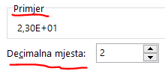
-oblik Razlomak se relativno rijetko koristi
- Znanstvena (engl. Scientific)
-takvo oblikovanje omogućava eksponencijalni prikaz brojčanog podatka (npr. -3,456E-05, -5,53E+04, 8,32E-13, 2,868E+12)
-predznak broja i i eksponenta u broju može biti pozitivni (+ ili ništa) ili negativni (-)
-biramo broj znamenki u mantisi (preciznost, polazno je 2)
-ovakvo prikazivanje posebno je pogodno za jako male (npr. masa elektrona je 9,109E−31 kg) ili jako velike brojeve (npr. masa Zemlje je 5,972E+24 kg)
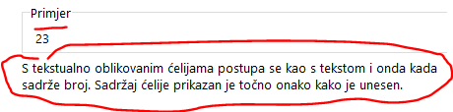
- Tekst (engl. Text)
-svaki sadržaj oblikovan kao tekst podržava samo neke operacije karakteristične za tekst (npr. spajanje nizova znakova)
-brojčani sadržaj unesen u tako oblikovanu ćeliju smatra se tekstom i s njime se ne može računati (npr. 12,34 oblikovano kao Tekst se ne može množiti s 2 jer je za Excel to tekst, neovisno o tome što se sastoji samo od brojeva)
-sadržaj takve ćelije se zadano poravnava prema lijevom rubu
- Posebno (engl. Special)
-ovakvo oblikovanje podržava nekoliko često korištenih brojevnih formata koji mogu na bilo kojem mjestu imati bilo koju znamenku (npr. nulu)
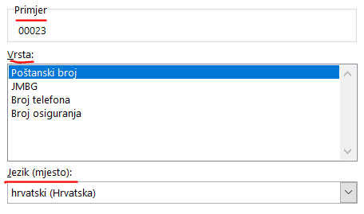
-za svaku državu biraju se za nju specifični oblici
-za sada ovaj oblik za Hrvatsku podržava:
- Poštanski broj
- JMBG
- Broj telefona
- Broj osiguranja
-trenutno još nije podržan OIB, ali to će se riješiti u narednim verzijama Excela ili se može napraviti vlastiti tip podataka za njega (oblik Korisničko)
-kada bismo za npr. broj telefona korisitili oblik Brojčana s 0 decimala, on bi obrisao sve 0 s lijeve strane prije neke druge znamenke pa bi umjesto 0913459854 dobili 913459854
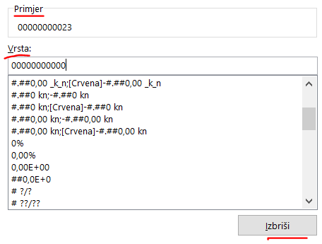
- Korisničko (engl. Custom)
-kada nam nijedan gotov oblik ne zadovoljava potrebe, možemo pomoću unaprijed zadanih znakova i riječi napraviti vlastiti
-na raspolaganju nam je veći broj znakova (npr. # 0 ? , % . % e E + - \ ) i riječi (npr. crna, plava)
-znakovi imaju posebno značenje, a riječi predstavljaju boju kojom se oblik prikazuje (automatska boja je crna)
-pritom se može zadati da se boja podatka mijenja ovisno o njegovoj vrijednosti (npr. posebno za negativne, 0 ili pozitivne brojeve)
-naš problem s izradom formata OIB-a možemo lako riješiti upotrebom simbola 0
-kod definiranja novoga formata, 0 (nula) predstavlja bilo koju znamenku na tom mjestu broja
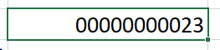
-da bi definirali OIB (koji ima 11 bilo kojih znamenki na bilo kojem mjestu) dovoljno je napisati 11 nula zajedno (00000000000)
-time nule ostaju bilo gdje u tom broju

1.2.2.4.1. Oblikovanje brojčanih podataka
-oblikovanje brojčanih podataka je moguće zadati nakon unosa podataka, ali i prije unosa
-npr. ako se ćeliji B12 zada Znanstveno oblikovanje pa nakon toga unesemo podatak u običnom decimalnom formatu, broj će se upisivati kako tipkamo, ali će nakon završetka unosa (Enter) biti preoblikovan u oblik Znanstveno (npr. tipkamo 743,278 koje nakon Entera postaje 7,43E+02)
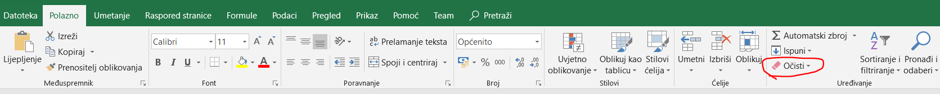
-prikaz broja se može proizvoljno oblikovati, a to se oblikovanje može i ukloniti naredbom Polazno->Ćelije->Očisti
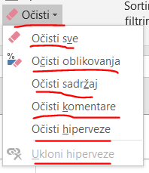
-tom naredbom možemo odabrati ove mogućnosti uklanjanja (čišćenja) :
- Očisti sve
-time se briše sve iz ćelije (vrijednost, formula, komentar i hiperveza) i ona je nakon toga prazna, a oblikovanje je postalo Općenito
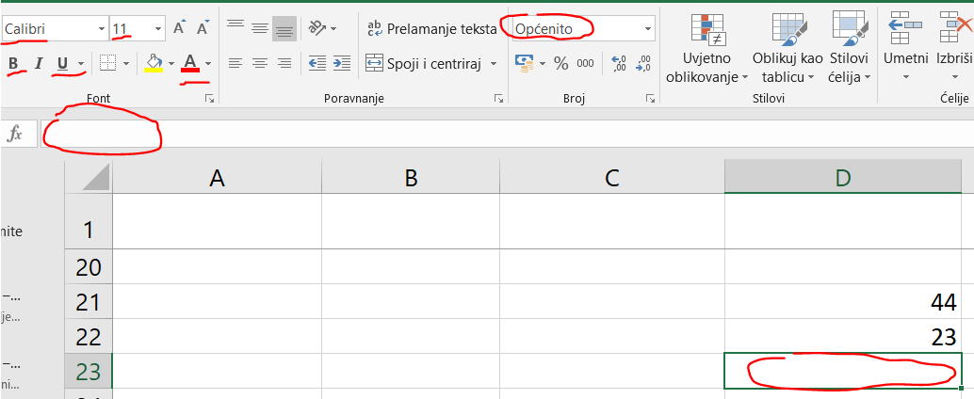
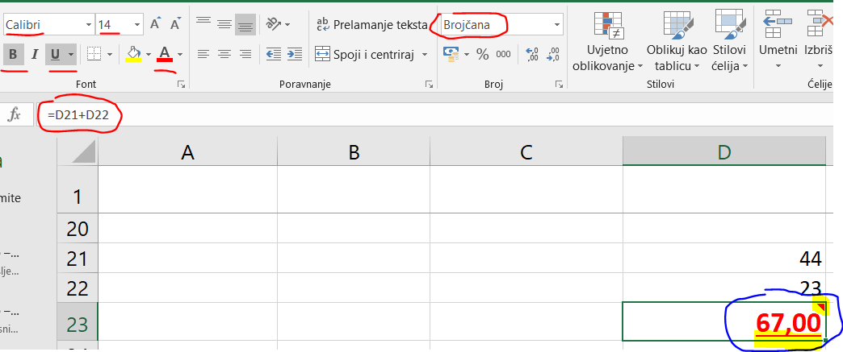
- Očisti oblikovanja
-ovime se postavke fonta postavljaju na unaprijed zadane (npr. veličina i vrsta fonta, crna boja,…), a oblikovanje postaje Općenito
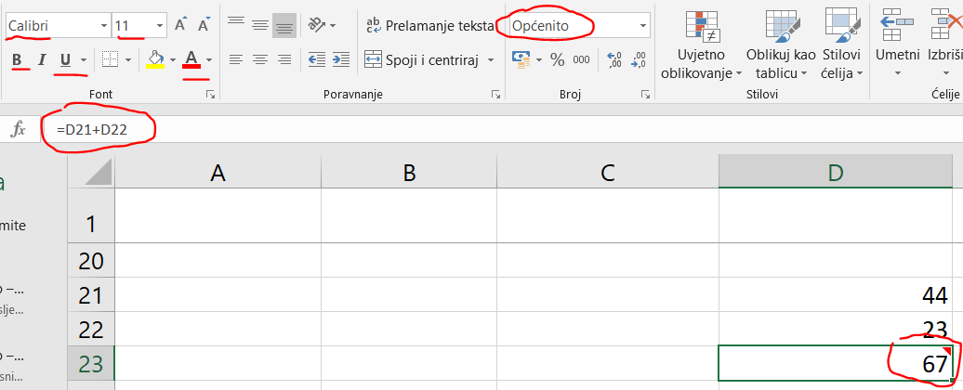
-ništa se ne briše

- Očisti sadržaj
-nakon toga ostaju samo komentar, postavke fonta i isto oblikovanje podataka

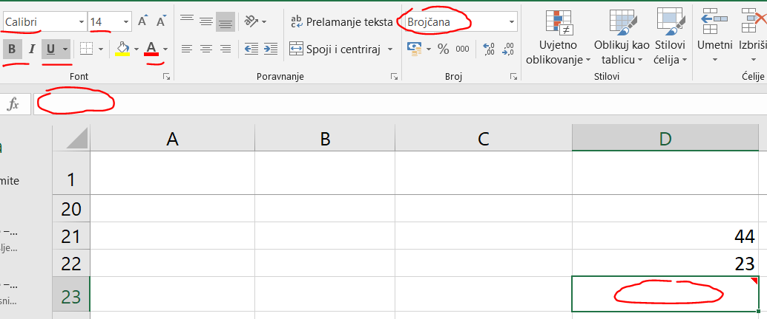
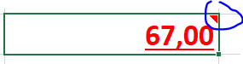
- Očisti komentare
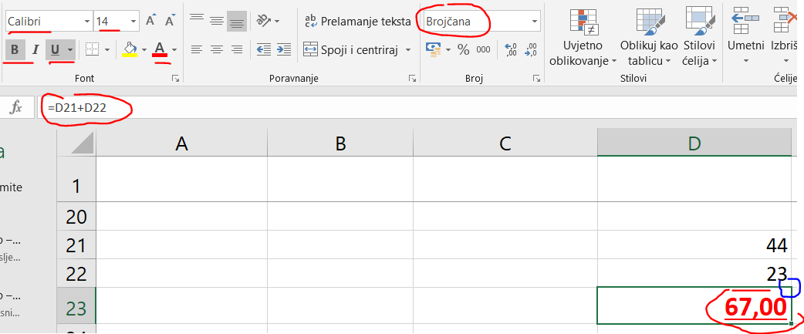
-time se uklanja samo komentar (simbol crvenoga trokutića u gornjem desnom kutu ćelije)

- Očisti hiperveze
-ovom naredbom otvara nam se mogućnost odabira čišćenja:
- samo hiperveze
-uklanja se samo hiperveza, a sva oblikovanja su ista
- hiperveze i oblika podatka
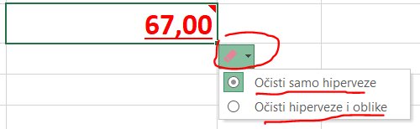
-uklanja se hiperveza, postavke fonta, a oblikovanje podataka je Općenito

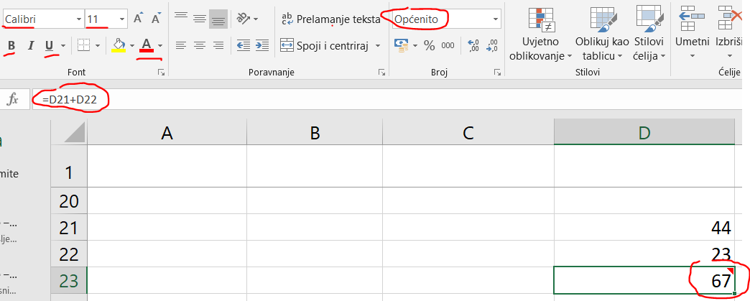
- Ukloni hiperveze
-time se uklanja isto kao u prijašnjem slučaju za odabir hiperveze i oblika podatka
-uklanja se hiperveza, postavke fonta, a oblikovanje podataka je Općenito

1.2.2.5. Komentari
-komentar je napomena koju se može dodati ćeliji neovisno o sadržaju te ćelije
-komentar će služiti korisniku da ga podsjeti, upozori i uputi u detaljnije informacije o sadržaju označene ćelije
-komentar se dodaje naredbom Pregled->Komentari->Novi komentar i upisom željenog teksta
-ćelija dobiva oznaku (crveni trokutić), a komentar se može pročitati tako da se pokazivač postavi na oznaku komentara
-pozivom brzog izbornika (desni klik) na ćeliju na koju je postavljen komentar te odabirom željene naredbe komentar se može promijeniti, obrisati ili načiniti trajno vidljivim
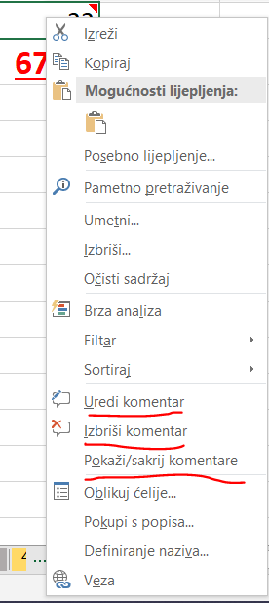
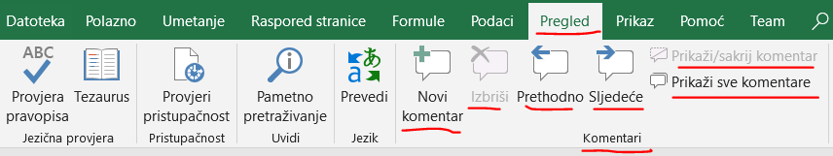
-dodatne naredbe su na kartici Pregled->Komentari (prebacivanje s komentara na komentar, prikaz svih komentara)

1.3. Kopiranje i premještanje podataka
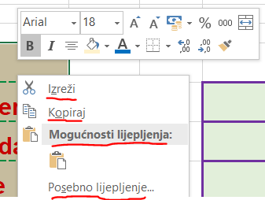
-kopiranje i premještanje podataka ima dosta sličnosti s naučenim iz Worda, ali ima i niz posebnosti
-najčešće su nam potrebne ove operacije:
- kopiranje jedne ćelije u drugu
-ovo je najčešća operacija koju možemo napraviti na isti način kao u Wordu:
- desnim klikom i naredbom Kopiraj
-korisno ako ne želimo koristiti prečicu
-ujedno imamo prikazane i druge naredbe (npr. Izreži, Mogućnosti lijepljenja)
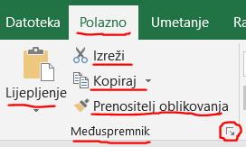
- naredbom na alatnoj traci Polazno->Međuspremnik->Kopiraj
-najsporiji način, ali s najviše mogućnosti
-vidimo kompletan sadržaj međuspremnika, možemo ga mijenjati ili lijepiti
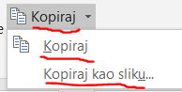
-prilikom kopiranja nudi nam i mogućnost kopiranja sadržaja Kao slike (nije baš pretjerano korisno)
- prečicom Ctrl + C
-ovo je najbrži način, ali bez ponuđenih dodatnih mogućnosti
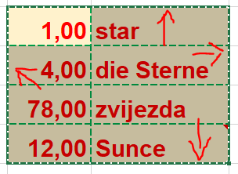
-nakon aktiviranja kopiranja bilo kojim prijašnjim načinom pojavljuje se prva bitna razlika u odnosu na Word
-oko označenih i kopiranih podataka pojavio se animirani okvir s gibajućom isprekidanom linijom
-u stvari je to simulacija kolone mrava u pokretu
-kada je taj okvir aktivan, možemo podatke stalno lijepiti bilo koliko puta bilo gdje je to moguće
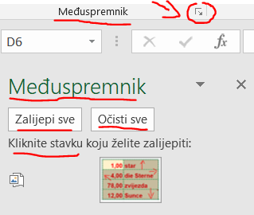
-ovaj animirani okvir nam je u stvari podsjetnik da smo označene podatke kopirali na Međuspremnik i da ih možemo negdje zalijepiti
-kada nam više ne treba kopiranje, možemo podatke maknuti iz Međuspremnika i time se miče animirani okvir
-to postižemo pritiskom na tipku Esc
-nakon kopiranja, a prije lijepljenja, radimo isto kao i u Wordu – označavamo mjesto (ovdje ćeliju) na kojem će se pojaviti kopirani sadržaj
-pri lijepljenju imamo dosta više opcija nego u Wordu, ali o tome malo poslije
-ako smo prije lijepljenja označili popunjenu ćeliju, njezin sadržaj se briše i pojavljuje kopirani
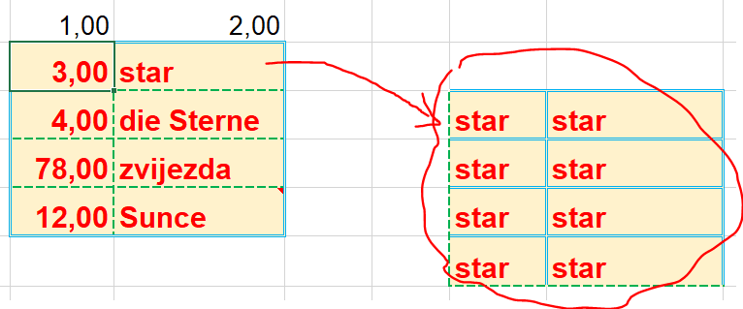
- kopiranje ćelije u raspon ćelija
-raspon ćelija se sastoji od više susjednih ćelija, a sadržaj koji kopiramo će se naći u svakoj ćeliji tog raspona
-ovo je i jedina razlika u odnosu na kopiranje jedne ćelije u drugu ćeliju
- kopiranje jednog raspona ćelija u drugi
-kopiranje napravimo na isti način kao kod kopiranja jedne ćelije u drugu
-kada označavamo raspon ćelija u koji lijepimo kopirani sadržaj raspona možemo:
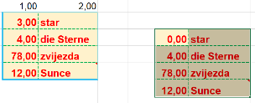
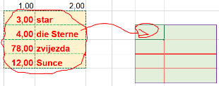
- označiti samo jednu ćeliju
-Excel označenu ćeliju smatra gornjim lijevim kutom odredišnog raspona pa od tog položaja lijepi podatke udesno i prema dolje, ovisno o broju kopiranih ćelija i njihovom obliku (koliko stupaca i redaka zauzimaju)
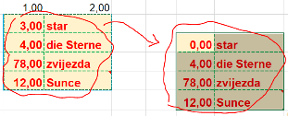
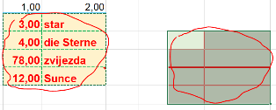
- označiti raspon koji je po broju ćelija u recima i stupcima jednak kopiranom
-ovdje se podaci pojave u istim ćelijana u odnosu na one kopirane
-ukoliko su ćelije bile popunjene, Excel ih bez upozorenja zamijeni kopiranim sadržajem
- označiti raspon koji nije jednak kopiranom (ima više ili manje ćelija)
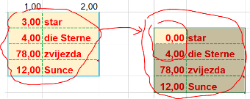
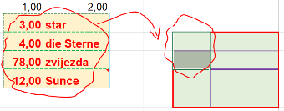
-ako smo označili previše ili premalo ćelija (u bilo koliko susjednih redaka i stupaca), Excel uvijek kopira potrebni broj ćelija uvijek počevši od krajnje gornje lijeve ćelije prema desno i dolje
-nakon toga označen ostaje raspon ćelija identičan kopiranom, neovisno da li smo prije označili više ili manje ćelija od toga
- premještanje ćelije
-kao i premještanje u Wordu, ova se operacija sastoji od dvije radnje nakon označavanja:
- izrezivanje podataka
-izrezivanje podataka postižemo:
- desnim klikom i naredbom Izreži
-korisno ako ne želimo koristiti prečicu
-ujedno imamo prikazane i druge naredbe (npr. Kopiraj, Mogućnosti lijepljenja)
- naredbom na alatnoj traci Polazno->Međuspremnik->Izreži
-najsporiji način, ali s najviše mogućnosti
-vidimo kompletan sadržaj međuspremnika, možemo ga mijenjati ili lijepiti
- prečicom Ctrl + X
-ovo je najbrži način, ali bez ponuđenih dodatnih mogućnosti
-oko označenih i izrezanih podataka pojavljuje se animirani okvir s gibajućom isprekidanom linijom
-izrezani podaci su još uvijek vidljivi u ćeliji, ali su ujedno kopirani u Međuspremnik
- lijepljenje podataka
-aktiviranjem naredbe lijepljenja podataka, oni se brišu iz označene ćelije i iz Međuspremnika (nestaje isprekidana animirana crta), a pojavljuju se u označenom odredištu premještanja
- premještanje raspona ćelija
-vrijedi sve rečeno za kopiranje raspona (biranje odredišnih ćelija) i premještanje ćelija (potrebne radnje)
-u Excelu postoji i poseban brži način za kopiranje ili premještanje jedne ćelije ili raspona
-u tu svrhu se ne koristi Međuspremnik pa se oko podataka neće pojaviti animirani okvir s crticama
-redoslijed operacija je slijedeći:
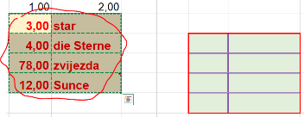
- označi se jedna ćelija ili raspon (grupa susjednih ćelija)
- pokazivačem se postavimo na jedan od rubova označenog područja
-pritom se pokazivač miša (znak +) pretvori u četverostruku strelicu
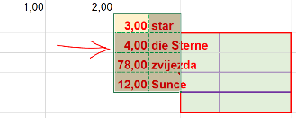
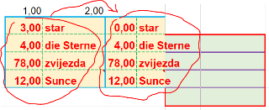
- klikom i držanjem lijeve tipkom i pomicanjem miša postižemo pomicanje okvira označenog područja u željenom smjeru
-ako sada otpustimo tipku miša, napravili smo premještanje sadržaja
-ukoliko smo prije otpuštanja lijeve tipke držali tipku Ctrl, obavili smo kopiranje
-ovakvo kopiranje ili premještanje je korisno ako ćemo podatke kopirati samo jednom (ili premjestiti) u ćelije blizu početnih (tako da ih vidimo na prozoru bez potrebe za pomicanjem sadržaja)
-kopiranje u susjedne ćelije možemo postići i pomoću automatske ispune, ali o tome poslije
-napomena: svi do sada opisani postupci kopiranja ili premještanja funkcioniraju osim na istom radnom listu i na bilo kojem drugom radnom listu u bilo kojoj radnoj knjizi
-jedino moramo nakon kopiranja (izrezivanja) odabrati drugi radni list (u istoj ili drugoj radnoj knjizi) i na njemu odabrati potrebne ćelije
-kada moramo isti sadržaj jedne ili više ćelija kopirati na ista mjesta u više radnih listova iste radne knjige, možemo to ubrzati ovako:
- označimo ćelije koje želimo kopirati
- pritisnemo i držimo tipku Ctrl dok označavamo jezičce radnih listova u koje želimo kopirati
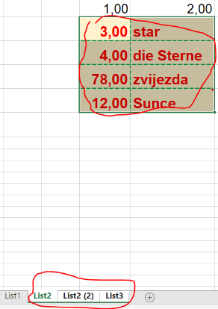
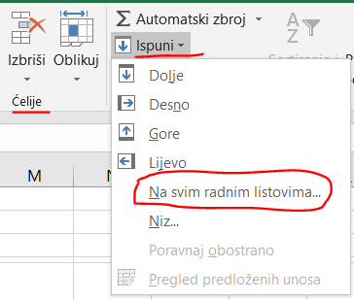
- kopiranje postižemo aktiviranjem naredbe Polazno->Uređivanje->Ispuni->Na svim radnim listovima
-nakon aktiviranja te naredbe odabiremo što kopiramo:
- Sve
-kopira se sve (podaci, formule i oblikovanje) pa je izgled i sadržaj kopiranoga jednak polaznim podacima
- Sadržaj
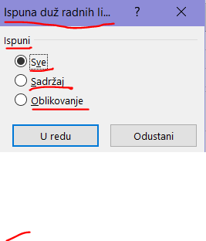
-kopiraju se podaci i formule (ne i oblikovanje) te je sadržaj kopiranoga jednak polaznim podacima, ali oblikovan na način kako je oblikovan sadržaj na odredištu
- Oblikovanje
-ovime ćelije na odredištu dobivaju isto oblikovanje (npr. vrstu i veličinu fonta) kao polazne, ali se drugi podaci ne kopiraju
-napomena: kod ovakvog kopiranja morate biti pažljivi jer će Excel bez upozorenja izbrisati sve podatke na odredištu prije lijepljenja kopiranih podataka
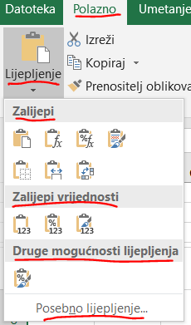
1.4. Lijepljenje podataka
-lijepljenje podataka nalik je onom iz Worda, ali ima dosta dodatnih mogućnosti
-kod lijepljenja možemo odabrati:
- obično brzo lijepljenje pomoću prečice Ctrl + V
-ovdje se lijepi sve (podaci, formule, oblikovanje) pa su ćelije na odredištu istog izgleda i sadržaja kao polazne
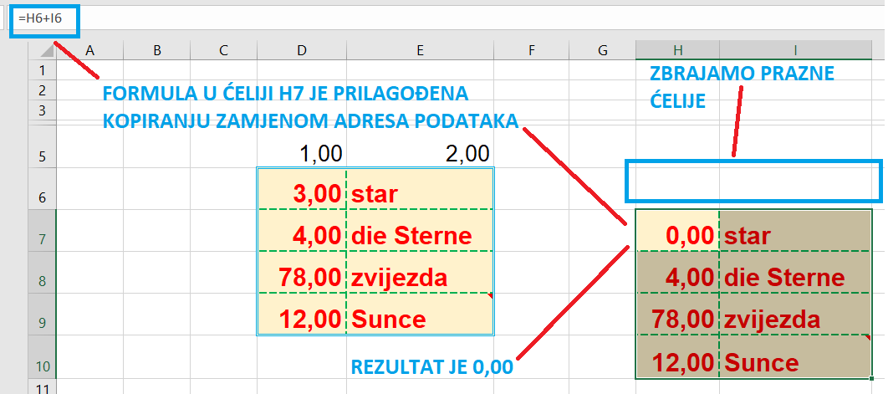
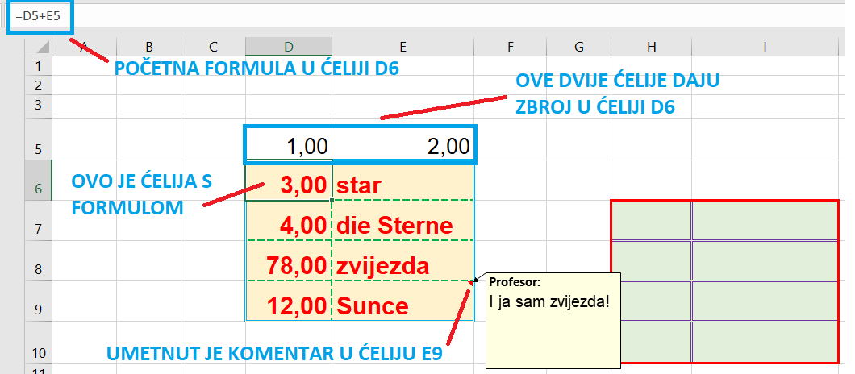
-pritom se adrese u formulama prilagođavaju (više o tome kod rada s formulama) odredištu
- Mogućnosti lijepljenja (na desnom kliku ili naredbom Polazno->Međuspremnik->Lijepljenje
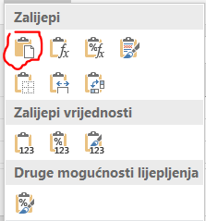
-na raspolaganju su nam ove grupe mogućih načina lijepljenja:
- Zalijepi
-možemo odabrati lijepljenje:
- Zalijepi
-lijepi se sadržaji, formule (adrese u njima se prilagode mjestu lijepljenja), komentari i oblikovanje
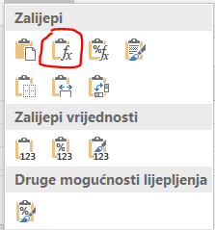
-ovo je najčešće korišteni oblik lijepljenja, a jednak je upotrebi prečice Ctrl + C
- Formule
-ovim se lijepe samo formule (adrese im se prilagođavaju mjestu lijepljenja)
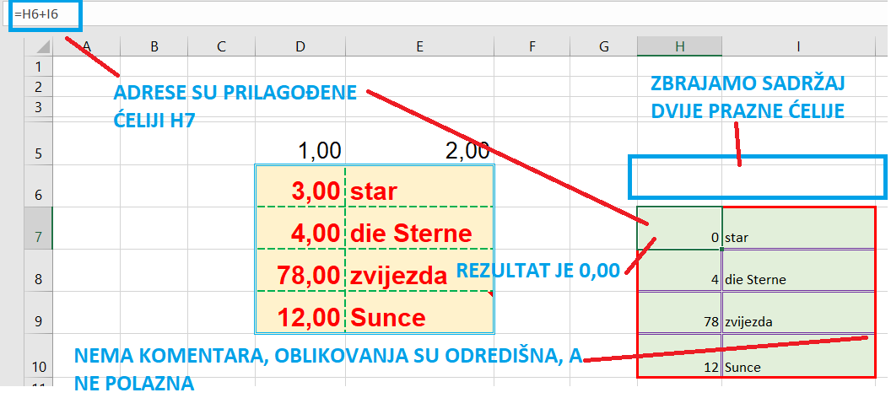
-ne prenose se oblikovanja, već se koristi odredišno pa su sve ćelije su istoga tipa kao na odredištu
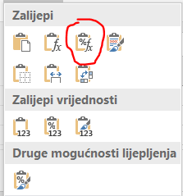
- Oblikovanje formula i brojeva
-lijepe se formule, ne i sadržaj ćelija
-prenosi se samo oblikovanja brojeva u ćelijama (samo vrsta prikaza broja (npr. na 2 decimale), ne i svojstva fonta poput npr. boje ili veličine)
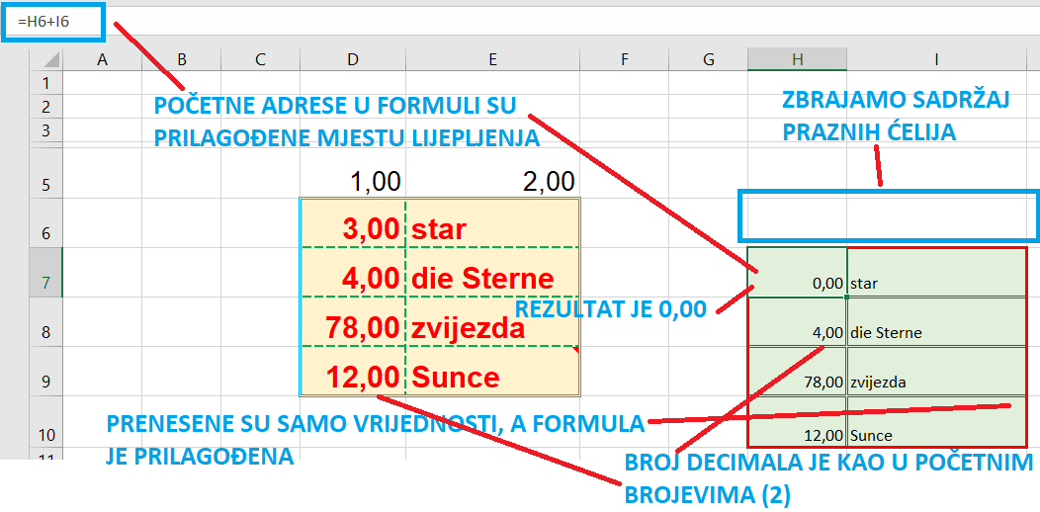
-rijetko se koristi
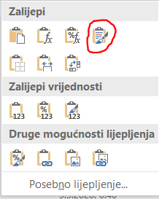
- Zadrži izvorišno oblikovanje
-sve isto kao u opciji Zalijepi pa je izgled isti
-ne prenose se pravila provjere ispravnosti podataka u ćelijama
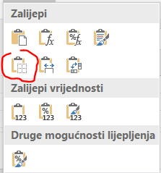
- Bez obruba
-lijepi se sve (kao i kod Zalijepi), ali se ne prenosi oblikovanje obruba u odredišne ćelije (zadržava se obrub s odredišta)
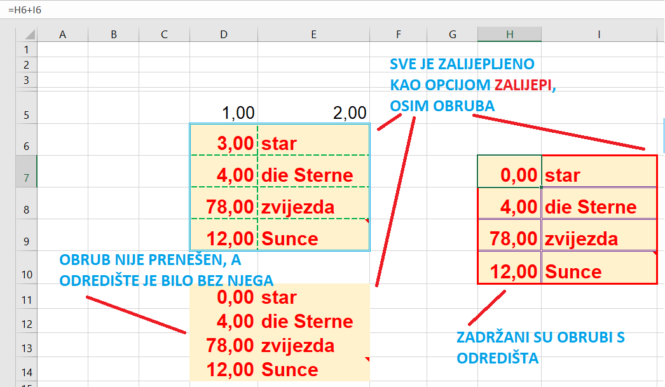
-korisno je ako na zalijepljenim ćelijama želimo odabrati vlastite obrube
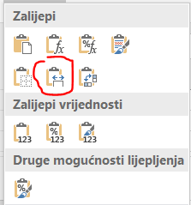
- Zadrži izvorišne širine stupaca
-lijepi sve kao opcijom Zalijepi, a zalijepljene ćelije u stupcima imaju istu širinu kao polazne
-rijetko se upotrebljava

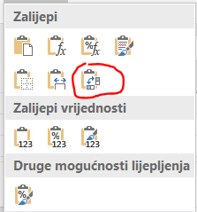
- Transponiraj
-lijepi sve kao opcija Zalijepi, ali pritom stvara novi odredišni raspon na način da polaznome zamijeni sve retke i stupce
-ujedno tome prilagođava adrese u formulama
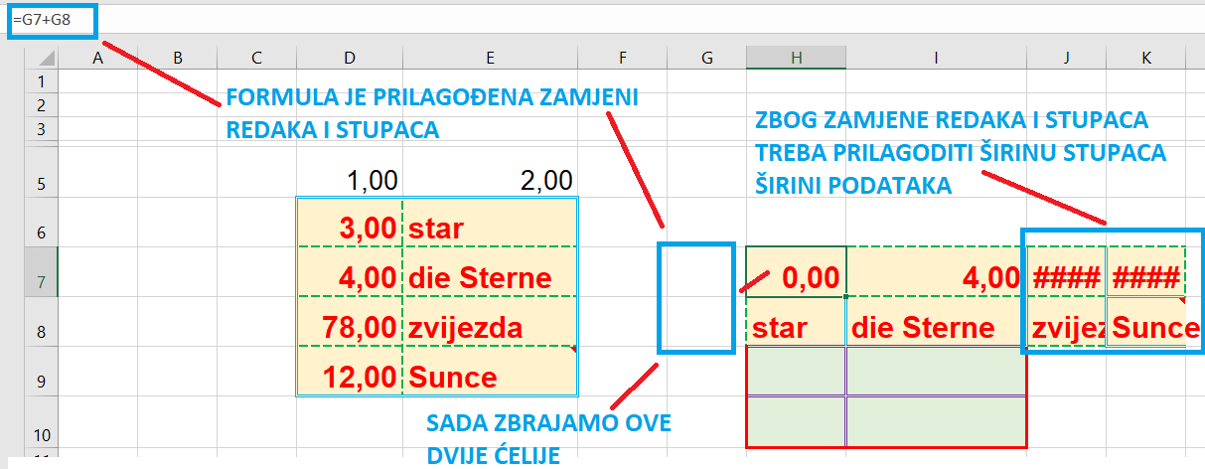
-rijetko se koristi

- Zalijepi vrijednosti
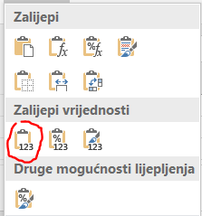
-ovdje nam je na raspolaganju:
- Vrijednost
-lijepi se samo vrijednost iz ćelija, ne i formule, a ne prenose se ni oblikovanja
-sadržaj lijepljenja je vrijednost dobivena formulama u ćeliji, a sve ćelije su istoga tipa kao na odredištu
-oprez: ako ovo odaberemo za lijepljenje u isti kopirani ili premještani sadržaj, obrišu se polazne formule, a ostaju samo vrijednosti dobivene tim formulama
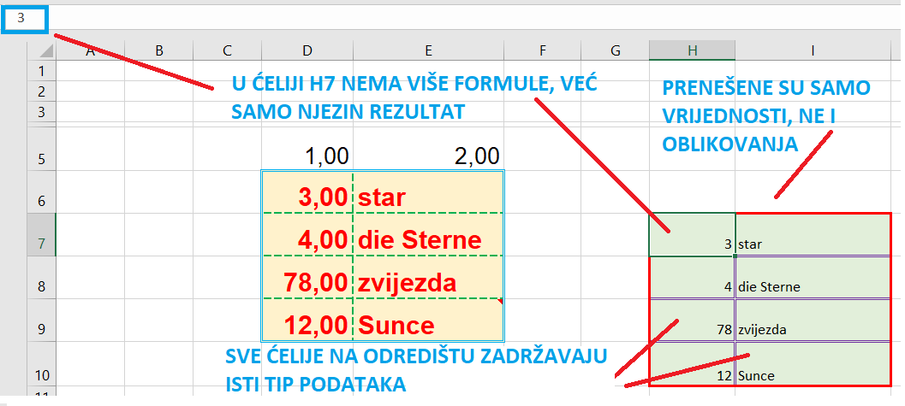
-koristi se ako nas ne zanimaju formule kojima su dobiveni rezultati
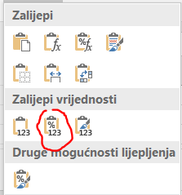
- Oblikovanje vrijednosti i brojeva
-lijepe se vrijednosti kao u prijašnjem načinu, ali se prenosi oblikovanje tipova podataka u ćelijama
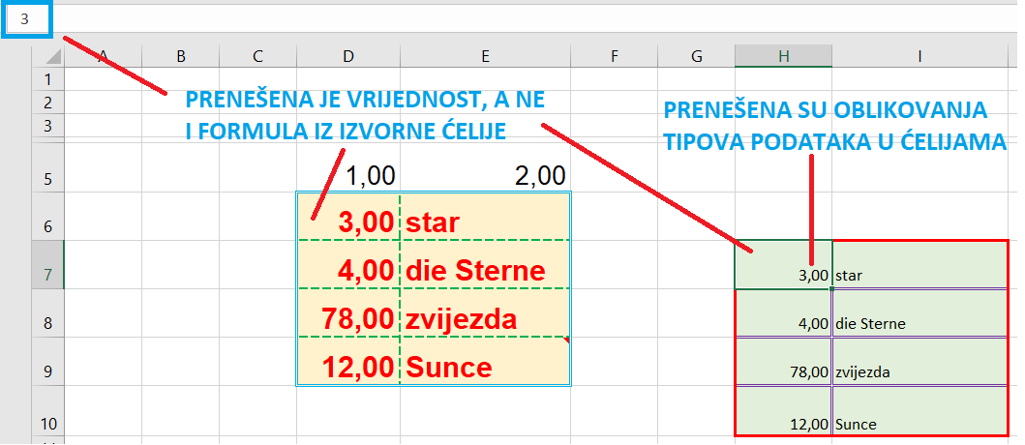
-nije često korištena mogućnost

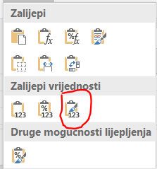
- Oblikovanje vrijednosti i izvora
-lijepe se vrijednosti kao u načinu Vrijednost, ali se prenose oblikovanja ćelija i njihova sadržaja, uključujući i tipove podataka
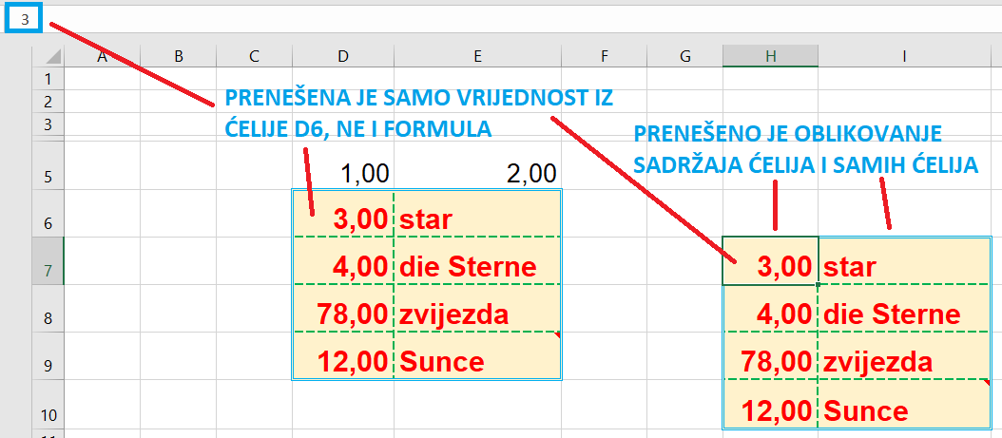
-nije često korištena mogućnost
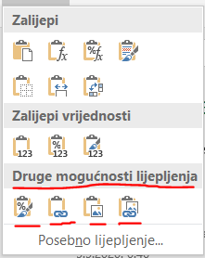
- Druge mogućnosti lijepljenja
-ponuđena nam je više opcija koje se jako rijetko upotrebljavaju (npr. za povezivanje sadržaja slike kopiranih ćelija s promjenama u njima)
-tu spadaju Oblikovanje, Lijepljenje veze, Slika i Povezana slika
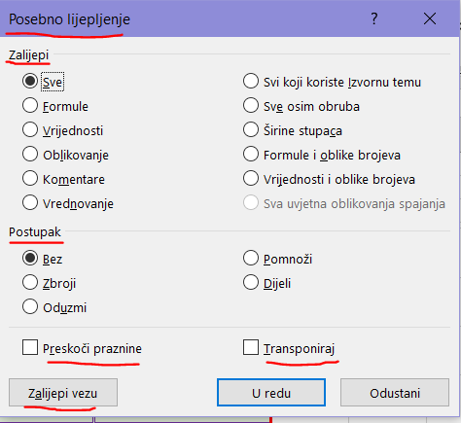
- Posebno lijepljenje
-ovdje se otvara dodatni prozor u kojemu se mogu podesiti još neke opcije
-tu se da podesiti postavke svih prijašnjih mogućnosti, a uz to izabrati da li se kod lijepljenja brojeva između vrijednosti u lijepljenim i polaznim ćelijama vrše osnovne matematičke operacije (npr. zbrajanje)
-rijetko se koristi na početnoj razini učenja Excela

1.5. Uvjetno oblikovanje
-uvjetno oblikovanje (engl. Conditional Formatting) je vrlo korisna mogućnost jer nam omogućuje automatsku promjenu izgleda ćelije ovisno o njenom sadržaju
-uobičajeno se koristi kod rada s brojevima u ćelijama, mada može i s drugima (npr. tekst, datum)
-vrlo je koristan kada treba brzo uočiti neku posebnu vrijednost (npr. negativnu) ili grešku u podacima (npr. 0 među zaključenim ocjenama na kraju školske godine)
-često se različite vrijednosti drukčije oboje ili istaknu na drugi način (npr. ikonom)
-ponekad je prikaz dovoljno dobar da nam zamijeni i neke vrste dijagrama
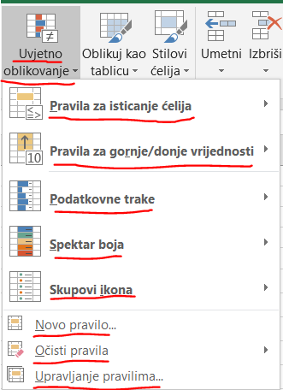
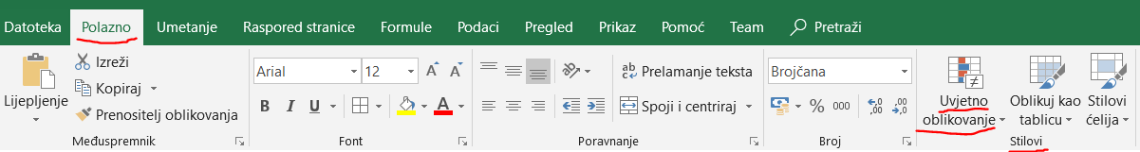
-nakon označavanja uzastopnih ćelija (u stupcima ili recima), uvjetno oblikovanje aktiviramo naredbom Polazno->Stilovi->Uvjetno oblikovanje
-nakon toga pojavljuje se prozor u kojemu možemo odabrati:
- pravila prikaza ovisno o sadržaju
- način grafičkog prikaza
-pravila prikaza određuju kako će biti oblikovan sadržaj neke ćelije
-možemo odabrati neka gotova pravila ili kreirati vlastita
-na raspolaganju su nam ove grupe pravila:
- Pravila za isticanje ćelija:
- Veće od…
-ovdje zadajemo da će ćelije u koje je upisan broj veći od onoga koji odaberemo biti drukčije oblikovane
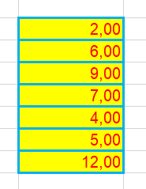
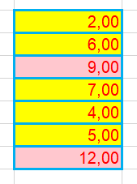
-način oblikovanja može biti bilo koji iz prozora Oblikovanje ćelija koji se otvara odabirom opcije Prilagođeno oblikovanje (npr. promjena veličine i boje fonta, obruba i sl.)
-ponuđeno je i nekoliko gotovih oblikovanja boje ispune, obruba i fonta (npr. crveni obrub, žuta ispuna s tamnožutim tekstom)
-na lijevoj slici su početni podaci, a na desnoj je primjer oblikovanja crvenom ispunom ćelija većih od 7
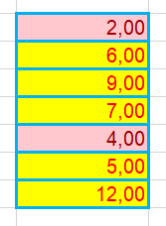
- Manje od…
-vrijedi sve prije napisano, ali se zadaje broj od kojeg je sadržaj ćelija manji
-na lijevoj slici su početni podaci, a na desnoj je primjer oblikovanja crvenom ispunom ćelija manjih od 5
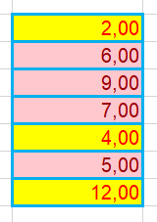
- Između…
-vrijedi sve kao i za Veće od…, ali se zadaje opseg unutar kojega je sadržaj ćelija (donja i gornja granica)
-na lijevoj slici su početni podaci, a na desnoj je primjer oblikovanja crvenom ispunom ćelija između 5 i 9
- Jednako…
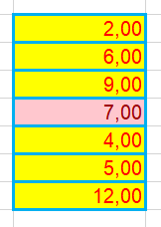
-vrijedi sve kao i za Veće od…, ali se zadaje broj kojemu je sadržaj ćelija jednak
-na lijevoj slici su početni podaci, a na desnoj je primjer oblikovanja crvenom ispunom ćelija jednakih 7
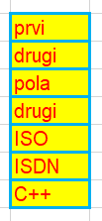
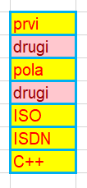
- Tekst koji sadrži…
-vrijedi sve kao i za Veće od…, ali se zadaje tekst koji se mora pojaviti u označenim ćelijama
-dakle, ovdje se ne radi o brojevima, nego se traži isti tekst
-na lijevoj slici su početni podaci, a na desnoj je primjer oblikovanja crvenom ispunom ćelija koje sadrže tekst drugi
- Datum pojave…
-vrijedi sve kao i za Veće od…, ali se zadaje datum kada se sadržaj ćelije pojavio na radnom listu (npr. kada je upisan ili kopiran)
-ne zadaje se fiksan datum, nego nekoliko razmaka od danas do prošloga (slijedećega) mjeseca
-na prvi pogled je nelogično stavljati neki budući datum, ali to možemo napraviti s namjerom da se oblikovanje promijeni kroz neko vrijeme (npr. netko treba unijeti podatke za tjedan dana pa ako to ne napravi promijeni se primjerice boja ispune u crvenu kao podsjetnik na neizvršenu obavezu)
- Duplicirane vrijednosti…
-vrijedi sve kao i za Veće od…, ali se promijeni oblikovanje ćelijama čija se vrijednost ponavlja u označenim ćelijama (npr. ako su dvije ćelije s brojem 2, one će promijeniti oblikovanje)
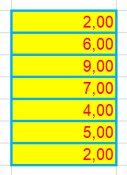
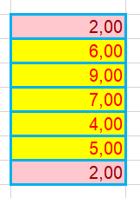
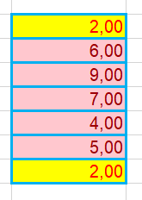
-ovdje možemo odabrati i suprotno, tj. da se promijeni oblikovanje ćelijama koje se ne ponavljaju (umjesto opcije Duplicirane odaberemo opciju Jedinstvene)
-na lijevoj slici su početni podaci, na srednjoj je primjer oblikovanja crvenom ispunom ćelija koje sadrže duplicirane vrijednosti, a na desnoj su oblikovane ćelije s jedinstvenim vrijednostima
- Više pravila…
-vrijedi sve kao i za Veće od…, ali tu možemo postaviti vlastita složenija pravila promjene oblikovanja (npr. da su ispunjena dva uvjeta istodobno, primjerice možemo istaknuti ćelije s brojevima manjim od 100 u kojima je font Arial 14 crvene boje)
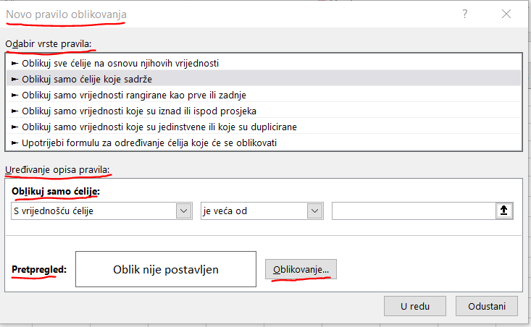
-na ovoj razini ne radimo detaljniju obradu ovih mogućnosti
- Pravila za gornje/donje vrijednosti:
- Prvih 10 stavki…
-vrijedi sve općenito prije napisano za Pravila za isticanje ćelija, ali ovdje se ističu ćelije s najvećim brojevima u njima (mada prijevod naredbe u Wordu baš nije najbolji jer sugerira najmanje vrijednosti)
-na početku je to 10 najvećih brojeva, ali se taj broj može po volji podesiti (npr. 4 prvih)
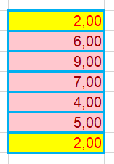
-to ne znači da će bitni označeno 10 ćelija ako smo odabrali 10 najvećih jer se neke vrijednosti mogu ponavljati
-zato može biti i više od odabranog broja ćelija (npr. 11 jer se jedna vrijednost ponavlja u još jednoj ćeliji)
-na lijevoj slici su početni podaci, a na desnoj je primjer oblikovanja crvenom ispunom ćelija s 5 najvećih brojeva
- Prvih 10 %…
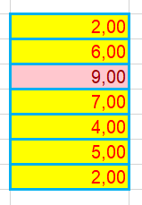
-vrijedi sve kao za Prvih 10 stavki…, ali Excel izračunava koje ćelije su unutar zadanog postotka najvećih vrijednosti
-i ovdje možemo podesiti iznos postotka koji je na početnoj stavki odabran kao 10 %
-na lijevoj slici su početni podaci, a na desnoj je primjer oblikovanja crvenom ispunom ćelija s 20 % najvećih brojeva
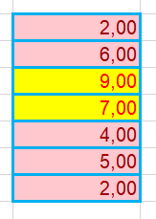
- Posljednjih 10 stavki…
-vrijedi sve kao za Prvih 10 stavki…, ali se odnosi na najmanje vrijednosti
-na lijevoj slici su početni podaci, a na desnoj je primjer oblikovanja crvenom ispunom ćelija s 5 najmanjih brojeva
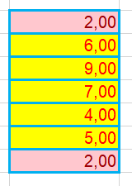
- Posljednjih 10 %…
-vrijedi sve kao za Prvih 10 %…, ali se odnosi na najmanje vrijednosti
-na lijevoj slici su početni podaci, a na desnoj je primjer oblikovanja crvenom ispunom ćelija s 20 % najmanjih brojeva
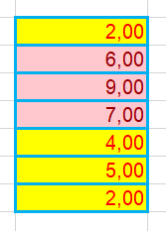
- Iznad prosjeka…
-Excel izračunava prosječnu vrijednost označenih ćelija pa onda promijeni oblikovanje onima iznad prosjeka
-na lijevoj slici su početni podaci, a na desnoj je primjer oblikovanja crvenom ispunom ćelija s vrijednošću iznad prosjeka svih ćelija
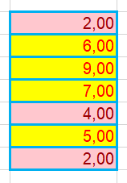
- Ispod prosjeka…
-Excel izračunava prosječnu vrijednost označenih ćelija pa onda promijeni oblikovanje onima ispod prosjeka
-na lijevoj slici su početni podaci, a na desnoj je primjer oblikovanja crvenom ispunom ćelija s vrijednošću ispod prosjeka svih ćelija
- Više pravila…
-vrijedi sve kao i za Prvih 10 stavki…, ali tu možemo postaviti vlastita složenija pravila promjene oblikovanja (npr. da su ispunjena dva uvjeta istodobno, primjerice možemo istaknuti ćelije s 10 najmanjih brojeva u kojima je font Arial 14 crvene boje)
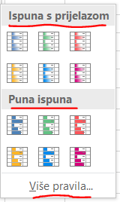
-na ovoj razini ne radimo detaljniju obradu ovih mogućnosti
-osim odabira pravila možemo odabrati i ove dodatne načine promjene prikaza:
- Podatkovne trake
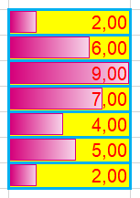
-odabiremo jednu vrstu podatkovne trake (duljina trake ovisi o vrijednosti u ćeliji) iz skupa:
- Ispuna s prijelazom
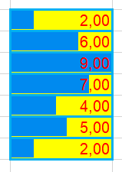
-ovdje se ćelijama postupno mijenja boja
- Puna ispuna

-ćelije su uvijek jedne boje
- Više pravila
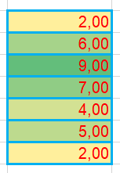
-ovdje možemo zadati vrlo složena pravila promjene oblikovanja (npr. promjenu boje ispune i obruba)
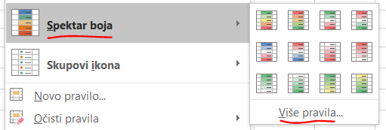
- Spektar boja:
-ovdje biramo određeni skup boja kojima se mijenja oblikovanje ćelija koje zadovoljavaju pravila
-osim nekoliko unaprijed zadanih skupova boja, možemo zadati složenije promjene oblikovanja opcijom Više pravila
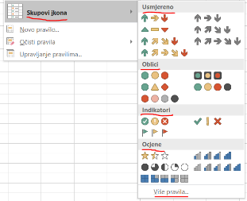
- Skupovi ikona:
-tu možemo odabrati određeni skup ikona kojima ćemo vizualno naglasiti odnose označenih ćelija
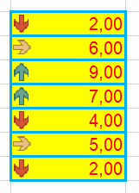
-ikone su raspoređene u ove skupine:
- Usmjereno
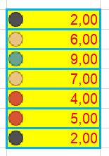
-ovdje je riječ o raznobojnim strelicama različitog smjera (npr. crvena prema dolje)
- Oblici
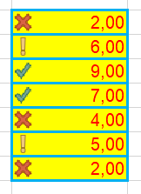
-ovdje je riječ o raznobojnim geometrijskim oblicima (npr. kružići s bojama semafora)
- Indikatori
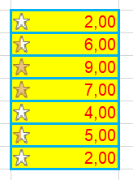
-ponuđeno nam je nekoliko oznaka koje predstavljaju iznose u ćelijama (npr. zastavice u tri boje)
- Ocjene
-iznos u ćelijama prikazan je s nekoliko različitih vrsta ocjenjivanja (npr. s tri zvjezdice)
- Više pravila
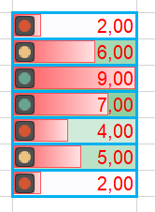
-ovdje možemo detaljno postaviti načine zadavanja boje i vrste ikona (npr. tu možemo izabrati obrnuti redoslijed boja u odnosu na one ponuđene za gotove skupove ikona)
-istodobno se može postaviti više pravila (npr. manje od 5 i zadnjih 10 %) koja se mogu prikazati podatkovnim trakama ili spektrima boja, a istodobno se može uključiti i prikaz ikonama
-primjer istodobnog prikaza podatkovnim trakama, spektrom boja i skupovima ikona
-za dodatni rad s pravilima možemo odabrati naredbu:
- Novo pravilo
-zadaje se pravilo kao stavkom Više pravila
- Očisti pravila
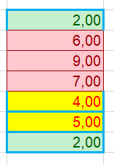
-ovime brišemo postavljena pravila pri čemu možemo odabrati na što se ona odnose (npr. samo na označene ćelije ili na cijeli radni list)
-postavljanjem nekog pravila i dodavanjem novoga, prijašnje pravilo se ne briše
-primjer istodobnog prikaza tri pravila različitim načinima oblikovanja ispune i obruba
-kod upotrebe više pravila istodobno treba paziti na to da uvijek zadnje pravilo utječe na oblikovanje po prijašnjim pravilima pa će samo podaci po zadnjem pravilu biti sigurno svi oblikovani, dok će ostali biti djelomično po pravilima
- Upravljanje pravilima
-tu možemo vidjeti popis svih pravila za sve radne listove trenutne radne knjige

1.6. Brzi unos automatskom ispunom
-kada trebamo u susjedne ćelije unijeti više međusobno sličnih podataka (npr. redne brojeve učenika u razredu) ili se oni trebaju ponavljati, Excel nam to olakšava upotrebom brzog unosa pomoću automatske ispune (engl. Autofill)
-da bi pokrenuli automatsku ispunu označite nekoliko susjednih ćelija (obično jedna ili dvije), dođite pokazivačem miša nad mali crni kvadratić na obrubu u donjem desnom kutu zadnje označene ćelije
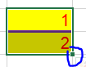
-pritom se uobičajeni pokazivač (bijeli križić) pretvara u mali crni križić
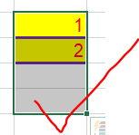
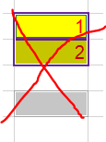
-držanjem lijeve tipke miša i kretanjem u nekom smjeru dolazi do ispunjavanja novih ćelija novim sadržajem
-kod označavanja susjednih ćelija neke od njih mogu biti i prazne, ali ne može se označavati ćelije s preskakanjem
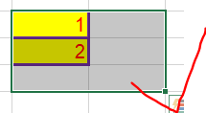
-dakle, možemo odabrati pravokutno polje (raspon) koje najčešće obuhvaća dio retka ili stupca, ali možemo odabrati i dijelove nekoliko stupaca i redaka
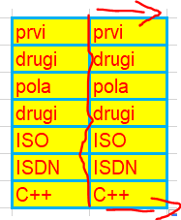
-automatska ispuna omogućava nam:
- kopiranje označenog sadržaja u susjedne ćelije u željenom smjeru (gore, dolje, lijevo, desno)
-ovdje se kopira bilo koji označeni sadržaj u bilo koliko ćelija bez promjene
- automatsku promjenu u skladu s vrstom podataka i/ili razlikom među njima
-ovo je češće korištena opcija u kojoj Excel uspoređuje podatke u označenim ćelijama i na osnovu toga stvara nove podatke kojima popunjava nove ćelije koje označavamo
-Excel kod automatske ispune prepoznaje i automatski nadopunjuje ove vrste podataka
- brojeve
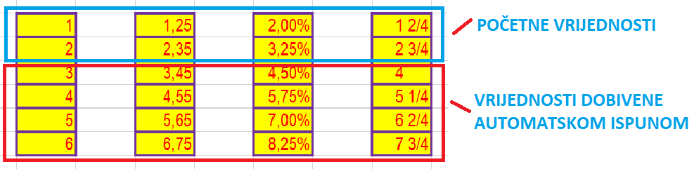
-najčešće su to cijeli (npr. 1 ili -2), ali i ostali oblici brojeva (decimalni (npr. 1,25), razlomci (npr. 1 1/3), valutni iznosi 1,22 kn, postoci (2 %) itd.)
-obično označimo dva susjedne ćelije s brojevima (npr. 2 i 3) pa onda Excel odredi njihovu razliku i na osnovu toga stvara novi broj (npr. za 2 i 3 razlika je 1 pa je novi broj 4 (idemo li prema dolje u stupcu) ili 1 (ako idemo prema gore u stupcu))
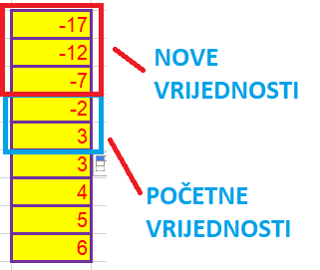
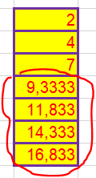
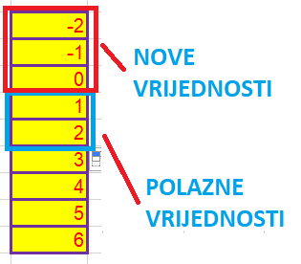
-to vrijedi za brojeve s bilo kojim predznakom (npr. -2 i 3 gdje je razlika 5 pa je novi broj 8 ili -7, ovisno o smjeru kretanja)
-ako označimo 3 ili više ćelija u kojima brojevi nisu po redu (npr. 2, 4, 7), onda se određuje prosječna razlika pa dobivamo decimalne brojeve (npr. 9,333333), a to nam vjerojatno nije namjera
-možemo označiti i više od dvije ćelije s istom razlikom brojeva (npr. 2, 4, 6) pa se onda niz normalno nastavlja (npr. 2, 4, 6, daje u nastavku 8, 10,…)
-takav način je nepotreban jer isto dobivamo i označavanjem dvije susjedne ćelije
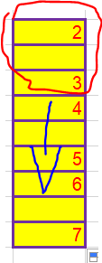
-ako među označenim brojevima postoji nekoliko praznih ćelija, te praznine se prenose i u nove ćelije istim poretkom, a brojevima se vrijednost mijenja kao i inače
- datume
-mogu se pisati u različitim formatima (npr. 12.11.2020, 11. prosinac 2020.), a pritom možemo birati što se automatski mijenja (dan, mjesec ili godina)
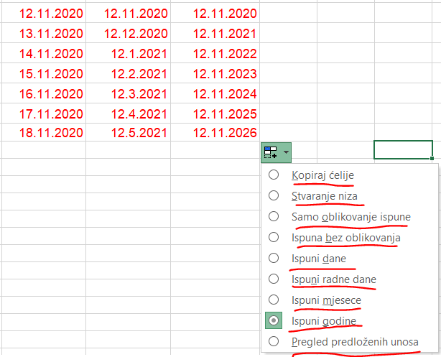
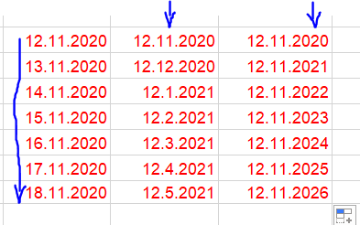
-kod zadavanja datuma možemo izabrati samo jednu ćeliju pa se onda mijenja na idući dan (u postavkama možemo promijeniti da se umjesto dana mijenja mjesec ili godina)
-ako odaberemo dvije ćelije s različitim datumima, Excel računa razliku među njima i onda stvara nove datume na sličan način kao kod brojeva
- dane u tjednu
-razlikuje da li su dani radni (bez subote i nedjelje) ili ne (svi)
-ako izaberemo radne dane, onda je nakon petka idući dan na popisu ponedjeljak
-nazivi dana su hrvatski, a mogu biti bilo kako napisani kombinacijom malih ili velikih slova (npr. utorak, UTorAK, UTORAK, utorAk)
-nazivi novih dana koje kreira Excel su uvijek pisani malim slovima (npr. srijeda) ako naziv dana počinje malim slovom (npr. uTORak)
-ako naziv počinje s 1 ili 2 velika slova, onda je naziv napisan samo s jednim početnim slovom (npr. UTorak daje novi dan Srijeda)
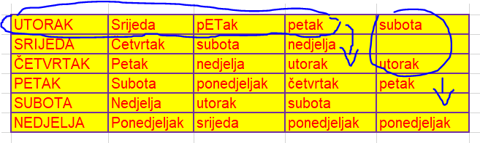
-kada su barem 3 početna slova velika, novi nazivi su pisani velikim slovima (npr. UTOrAk daje novi dan napisan kao SRIJEDA)

- nazive mjeseca
-vrijedi sve analogno kao i za dane u tjednu
-ukoliko se koristi neka druga jezična verzija Excela (npr. engleska ili njemačka verzija), onda će i nazivi dana biti na tom jeziku (npr. Monday, Montag)
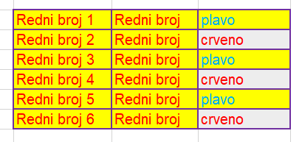
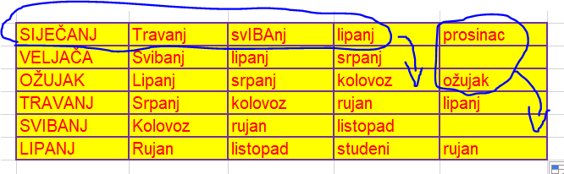
-Excel ćelijama tipa Tekst ili Općenito ne mijenja sadržaj, osim ako je u njima neki broj koji se onda mijenja (npr. za ćeliju u kojoj piše Test11 automatski se u susjednu nižu ćeliju piše Test12)
-taj broj mora biti na kraju teksta i smatra ga se rednim brojem, inače se on ne mijenja (npr. Test12 se mijenja, Test12a ne, kao ni 12Test ili Te12st)
-ako smo označili više od jednoga stupca ili retka, onda se dio podataka mijenja (ako Excel prepozna sadržaj koji inače mijenja, npr. dane u tjednu), a dio ne mijenja (npr. tekst)
-kada najprije napravimo ispunu po stupcima (npr. dodamo 10 novih brojeva), a onda nastavimo isto označeno područje po recima, dolazi do kopiranja, a ne mijenjanja podataka
-u zadnjem primjeru je vidljivo da se osim sadržaja prenosi i oblikovanje (ispuna, svojstva fonta)
-nakon bilo koje vrste automatske ispune, u donjem lijevom kutu zadnje dodane ćelije aktivna je oznaka kojom možemo promijeniti postavke upravo napravljene ispune
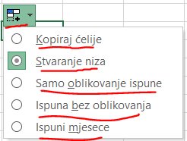
-time otvaramo prozor u kojemu imamo nekoliko mogućnosti koje su jednake za sve vrste podataka, dok su neke posebne i samo za tu vrstu podataka (npr. mjesece)
-zajedničke mogućnosti su:
- kopiraj ćelije
-ovime se novi sadržaj zamijeni kopiranim iz označenih ćelija
-ukoliko je bilo označeno više od jedne ćelije, sve one se redom ponavljaju u novim ćelijama (npr. ćelije 1, 4, 5 nastavljaju se opet s 1, 4 i 5)
- stvaranje niza
-ovo je početna postavka pri kojoj Excel sam automatski određuje sadržaj novih ćelija
- samo oblikovanje ispune
-tu se u ćelije ne upisuje nikakav sadržaj, nego se samo prenosi oblikovanje rubova i ispune pozadine ćelija
-ovo nam je korisno ako želimo da ćelije izgledaju isto (npr. u stupcu), a treba nam novi sadržaj
- ispuna bez oblikovanja
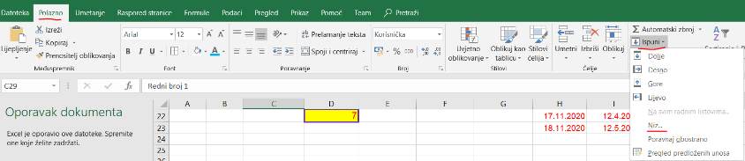
-time se prenosi sadržaj kojega Excel automatski odredi, ali se ne prenosi nikakvo oblikovanje već je novi sadržaj prikazan običnim fontom koji je karakterističan za nove ćelije
-automatsku ispunu možemo dodatno podesiti aktiviranjem naredbe Polazno->Uređivanje->Ispuni->Niz i odabirom neke od ovih mogućnosti:
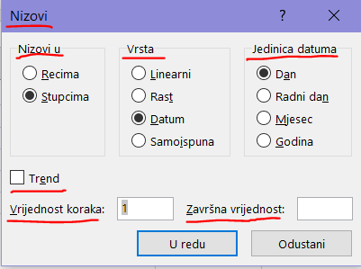
- Nizovi u
-ovdje biramo u kojem smjeru ćemo vršiti ispunu podacima
- Recima
-ispuna je u smjeru lijevo-desno
- Stupcima
-ispuna je u smjeru gore-dolje
- Vrsta
-ovdje biramo način promjene podataka
-sve mogućnosti nisu dostupne za sve ostale postavke (npr. za datume), a ponuđeno je:
- Linearni
-podaci se mijenjaju povećanjem ili smanjenjem na osnovu razlike iznosa u označenim ćelijama (npr. 2 i 3 se nastavlja s 4)
-u ovom prozoru možemo zadati i drukčije povećanje (polje Vrijednost koraka), ali onda ostaje samo prvi podatak u označenim ćelijama, a svi ostali se mijenjaju
-možemo definirati i do koje vrijednosti želimo ispunu (npr. do subote, studenoga ili 6, ovisno o sadržaju označenih ćelija) pomoću polja Završna vrijednost
-ovo je posebno korisno ako trebamo puno podatka u stupcima (npr. prvih 5 000 rednih brojeva), a time ne moramo pomicati sadržaj prozora
- Rast
-time dobivamo množenje početnoga broja iznosom u polju Vrijednost koraka, a niz možemo ograničiti iznosom u polju Završna vrijednost
-vrijedi samo za brojevne vrijednosti, a ako množimo brojem većim od 2, niz brzo raste pa će nam trebati veća širina stupaca ili eksponecijalni prikaz
- Datum
-time definiramo da su označeni podaci datum pa im možemo dodatno odrediti što se u datumu mijenja izborom iz stupca Jedinica datuma
-možemo odabrati:
- Dan
-u datumu (ili samo za naziv dana) mijenja se svih 7 dana u tjednu
-ovo je početna podrazumijevana postavka
- Radni dan
-u datumu (ili samo za naziv dana) mijenja se samo 5 radnih dana u tjednu
- Mjesec
-tu odabiremo promjenu mjeseca, ne i dana ili godina
- Godina
-time se mijenja samo godina u datumu
- Samoispuna
-ovime vraćamo vrijednosti u ćelijama na one koje je sam odredio Excel bez dodatnih postavki
- Trend
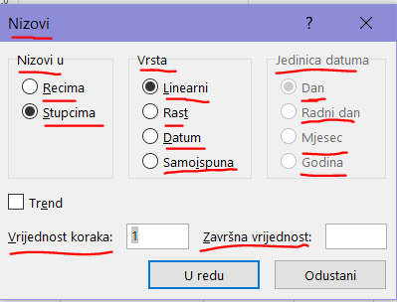
-ovo je rijetko korištena stavka jer se koristi pojam trenda iz statistike
-u tu svrhu se koristi linearna funkcija oblika y=ax+b kojom se nastoji naći najbolje slaganje svih označenih podataka
-time dobivamo decimalne iznose „čudnih“ vrijednosti, a to nam na ovoj razini obrade Excela ne treba
- Vrijednost koraka
-u ovom polju se definira koliko je povećanje početnih sadržaja u označenim ćelijama (to može biti broj koji se pribraja (npr. za opciju Linearni) ili kojim se množi (za Rast)
-početna mu je vrijednost 1 pa dobivamo redne brojeve za Linearni (npr. niz 2, 3, 4, 5) ili isti broj (npr. za niz 2, 3, 4, to postaje niz 2, 2, 2, 2, 2 jer se zadržava samo početni broj (2) koji se množi s 1 pa stalno dobivamo isti broj)
- Završna vrijednost
-ovim iznosom ograničavamo do koje se vrijednosti stvaraju nove vrijednosti
-po početnim postavkama taj iznos nije zadan pa ga mi definiramo pomicanjem miša i biranjem zadnje novonastale ćelije
1.7. Sortiranje ćelija
-sortiranje je postupak kojim označene ćelije u stupcima slažemo po nekom redu (obično abecednom ili po iznosu), a pritom možemo birati smjer sortiranja, uzlazno (A do Ž, odnosno po rastućim podacima npr. brojevima) ili silazno (Ž do A), odnosno po padajućim podacima npr. datumima))
-sortiranje ćelija je praktički isto kao sortiranje u tablicama Worda, ali s jednom bitnom razlikom
-naime, u Wordovim tablicama se pri sortiranju cijeli reci u tablici zamjenjuju drugim recima
-U Excelu se zamjenjuju samo sadržaji odabranih ćelija, ne i reci
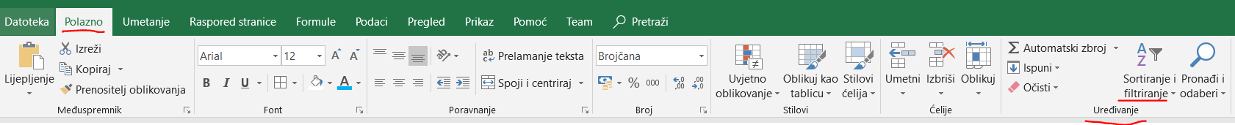
-ako označavamo i spojene ćelije, sortiranje je moguće samo ako su sve one nastale spajanjem istog broja ćelija (npr. imamo 4 spojene ćelije nastale spajanjem 2 ćelije; ukupno je to prije spajanja bilo 8 ćelija)
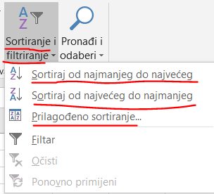
-nakon označavanja željenih ćelija (u jednom ili više stupaca) odabiremo naredbu Polazno->Uređivanje->Sortiranje i filtriranje, a potom možemo odabrati jednu od varijanti sortriranja:
- Sortiraj od najmanjeg do najvećeg
-vrši se uzlazno sortiranje svih označenih ćelija
-ako je riječ o tekstu, on se sortira tako da su na na vrhu ćelije kojima sadržaj počinje posebnim znakovima (npr. !), potom brojevima (npr. 6), a na kraju slovima od A do Ž
-pritom se ne razlikuju velika i mala slova (npr. Ana je isto kao ana ili AnA)
-svi ostali podaci sortiraju se svojim iznosom (npr. brojevi) ili rednim brojem (npr. dani u tjednu)
- Sortiraj od najvećeg do najmanjeg
-vrijedi sve kao kod prijašnjeg sortiranja, ali u suprotnom smjeru poretka
- Prilagođeno sortiranje
-ovdje možemo dodatno podesiti način sortiranja odabirom stavki:
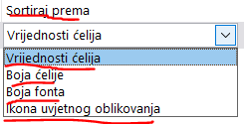
- Dodaj razinu
-time biramo dodatni način sortiranja ako su podaci u prijašnjim stupcima isti
-to je korisno kada imamo podatke koji se u prijašnjim stupcima mogu ponavljati (npr. u prvom stupcu ponavljaju se prezimena učenika naše škole, a u drugom njihova imena)
-za svaku razinu biramo dodatno:
- Stupac->Sortiraj po
-ovdje biramo naziv stupca za dodatno sortiranje
- Sortiraj prema
-tu biramo na osnovu čega se sortiranje vrši, a ponuđeno je:
- Vrijednost ćelije
-ovo je početna postavka i najviše se koristi
- Boja ćelije
-nije bitna vrijednost u ćeliji, nego boja ispune
- Boja fonta
-nije bitna vrijednost u ćeliji, nego boja fonta
- Ikona uvjetnog oblikovanja
-ako se koriste ikone kod uvjetnog oblikovanja, možemo ćelije sortirati po redoslijedu tih ikona
- Redoslijed
-ovdje biramo smjer sortiranja, a možemo odabrati:
- Od najmanjeg do najvećeg
-ovo je početna i najčešće odabrana postavka
- Od najvećeg do najmanjeg
-time biramo silazno sortiranje
- Prilagođeni popis
-ovo je rijetko korištena mogućnost izbora samo nekih vrsta podataka za sortiranje
-kao kriterij sortiranja možemo izabrati radne dane, dane ili mjesece (u oba smjera)
- Izbriši razinu
-ovime se miče sortiranje po nekom stupcu
- Kopiraj razinu
-time kopiramo postavke sortiranja po nekom od prijašnjih stupaca, ali ih moramo promijeniti jer su inače bez efekta
- Mogućnosti
-ovdje biramo da li se kod sortiranja:
- razlikuju velika i mala slova
-po početnim postavkama se ne razlikuju velika i mala slova
- usmjerenje sortiranja
-to nije isto što i smjer sortiranja
-ovdje se definira da li označene ćelije sortiramo unutar istih:
- stupaca (od vrha prema dnu)
-ovo je početna postavka
- redaka (slijeva nadesno)
-to je rijeđe korištena postavka
- Moji podaci imaju zaglavlje
-time se iz sortiranja izostavljaju podaci iz:
- prvoga označenoga retka
-to je slučaj kod usmerenja od vrha prema dnu, a ujedno i početna postavka
- prvoga označenoga stupca
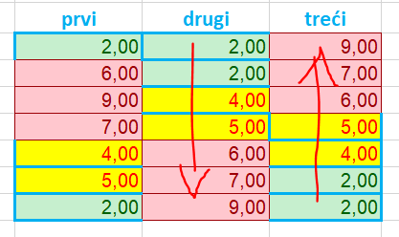
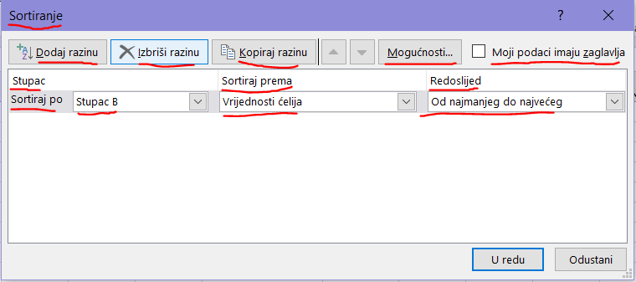
-to je slučaj kod usmerenja slijeva nadesno

1.7. Filtriranje ćelija
-kada nam je potrebno privremeno sakriti sadržaj nekih ćelija u jednom stupcu jer nam je teško izdvojiti željene, služimo se filtriranjem
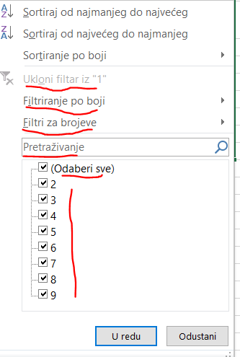
-time se bira koje ćelije se i dalje vide, a ostale su privremeno sakrivene, ne i obrisane
-po volji možemo maknuti filtriranje pa se opet vide i sakrivene ćelije
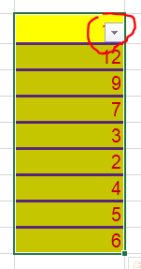
-nakon odabira podataka u jednom stupcu, filtriranje uključujemo naredbom Polazno->Uređivanje->Sortiranje i filtriranje, a potom odabiremo:
- Filtar
-nakon toga se u prvoj označenoj ćeliji na vrhu pojavljuje simbol sa strelicom prema dolje gdje možemo prilagoditi filtriranje odabirom:
- Uklanjanja filtra (iz toga stupca)
-ovo je aktivno nakon postavljanja filtra
- Filtriranje po boji
-ovdje možemo odabrati ostavljanje vidljivim ćelija ponuđene boje ispune i fonta
- Filtri za brojeve
-tu biramo neko od pravila za prikaz (npr. Manje od) ili definiramo vlastita opcijom Prilagođeni filtar
-na dnu možemo ručno odabrati koje ćelije želimo vidjeti nakon filtriranja (stavimo kvačicu u kvadratić) ili možemo odabrati sve za ponovni prikaz svih ćelija
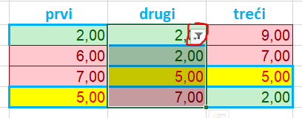
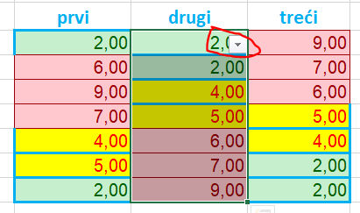
-ručno biranje filtriranih ćelija ima smisla samo za mali broj označenih ćelija
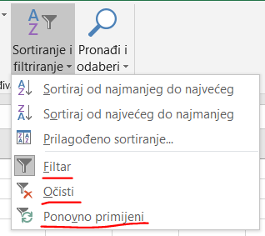
- Očisti
-time poništavamo korišteni filtar pa sadržaj svih ćelija postaje vidljiv, ali i dalje je prisutna ikona strelice u prvoj označenoj ćeliji
-tako nismo maknuli filtriranje, nego možemo ponovo zadati njegove postavke
- Ponovno primijeni
-ovime možemo uklonjeni filtar ponovo primijeniti s istim postavkama

